PT Nexus 用户操作手册
版本：v1.0 | 适用对象：PT Nexus 使用者 | 最后更新：2026-09-28
PT Nexus 是一套自托管的 PT 转种辅助工具：从你已做种的站点读取种子信息，自动解析影片参数、生成规范的发布信息，再把种子发布到你指定的其他站点。本手册按页面逐个说明界面元素与操作步骤。
阅读约定
标记 | 含义
源站 | 你已经在做种、从中读取种子信息的站点
目标站 | 你将要发布种子的站点
下载器 | 本系统中配置的 qBittorrent / Transmission 实例
一种多站 | 同一个资源在不同站点的做种记录（页面：一种多站）
一站多种 | 同一个种子在多个站点的转种记录（页面：一站多种）

⚠️ 工具的定位是"辅助"：它无法保证 100% 准确。发布前务必核对预览信息，发布后及时核实站点上的种子信息。

目 录
（在 Word 中按 F9 或右键「更新域」生成目录）

1. 快速上手

1.1 登录
浏览器打开 PT Nexus 地址后进入登录页，输入用户名与密码。
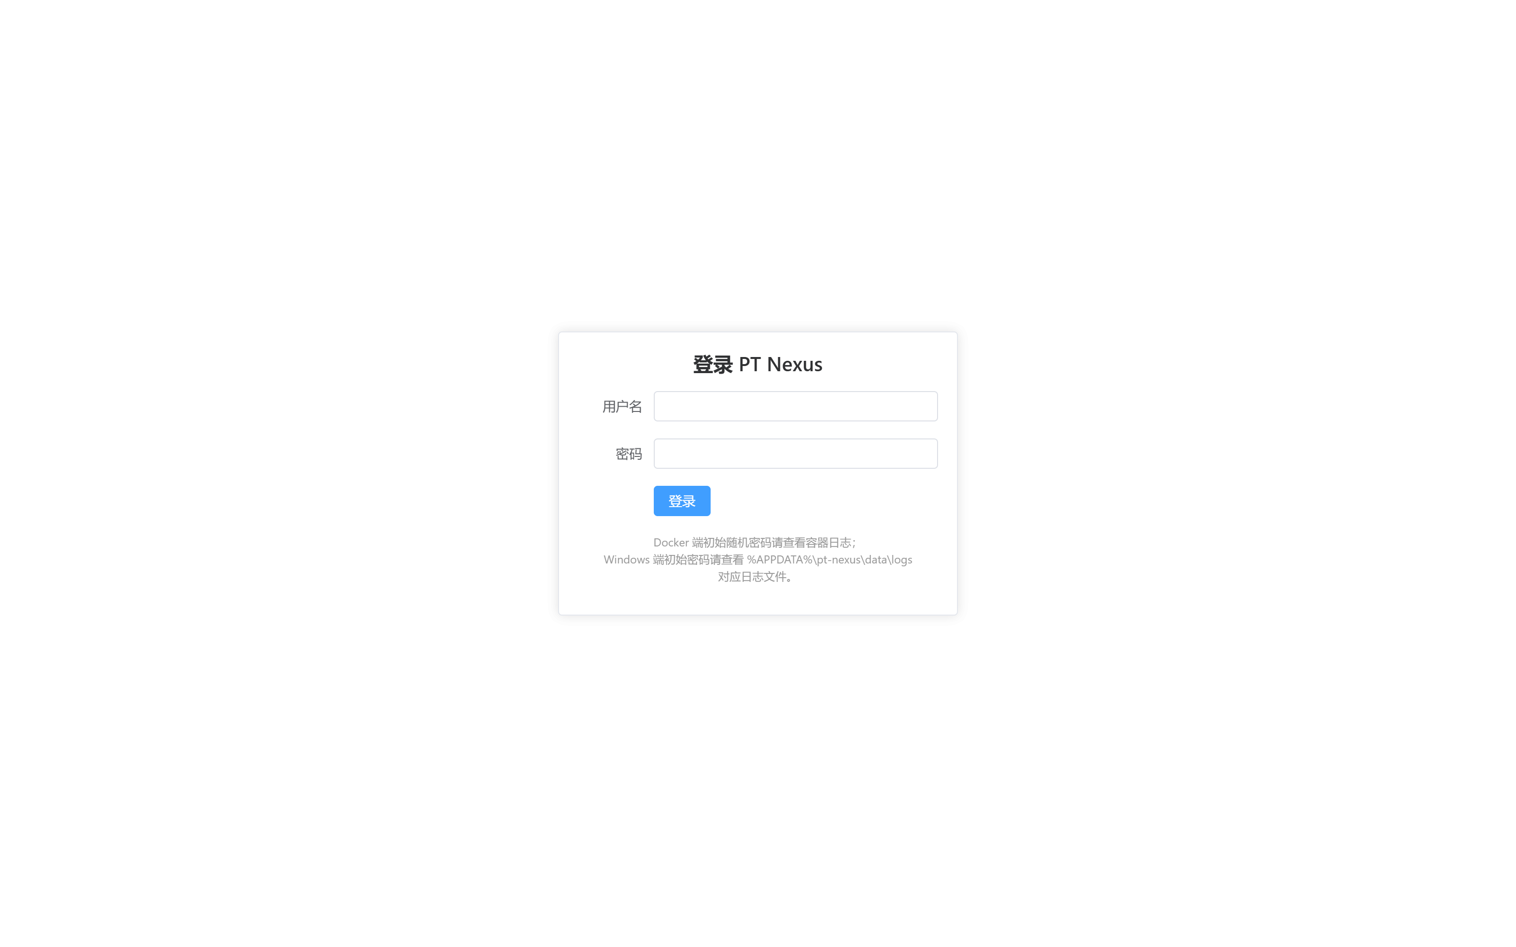
图 1-1 登录页面
- 用户名 / 密码：初始密码由系统生成，Docker 部署时查看容器日志
- 在密码框中按回车可直接提交。
- 如果使用的是临时密码，登录后会提示「您正在使用临时密码，为了账户安全，请立即修改密码！」，并自动跳转到「设置 → 基础设置」的账户信息区，请先完成改密。

1.2 界面总览
登录后进入首页，顶部为全局导航栏，左侧是功能菜单，右侧是全局工具。
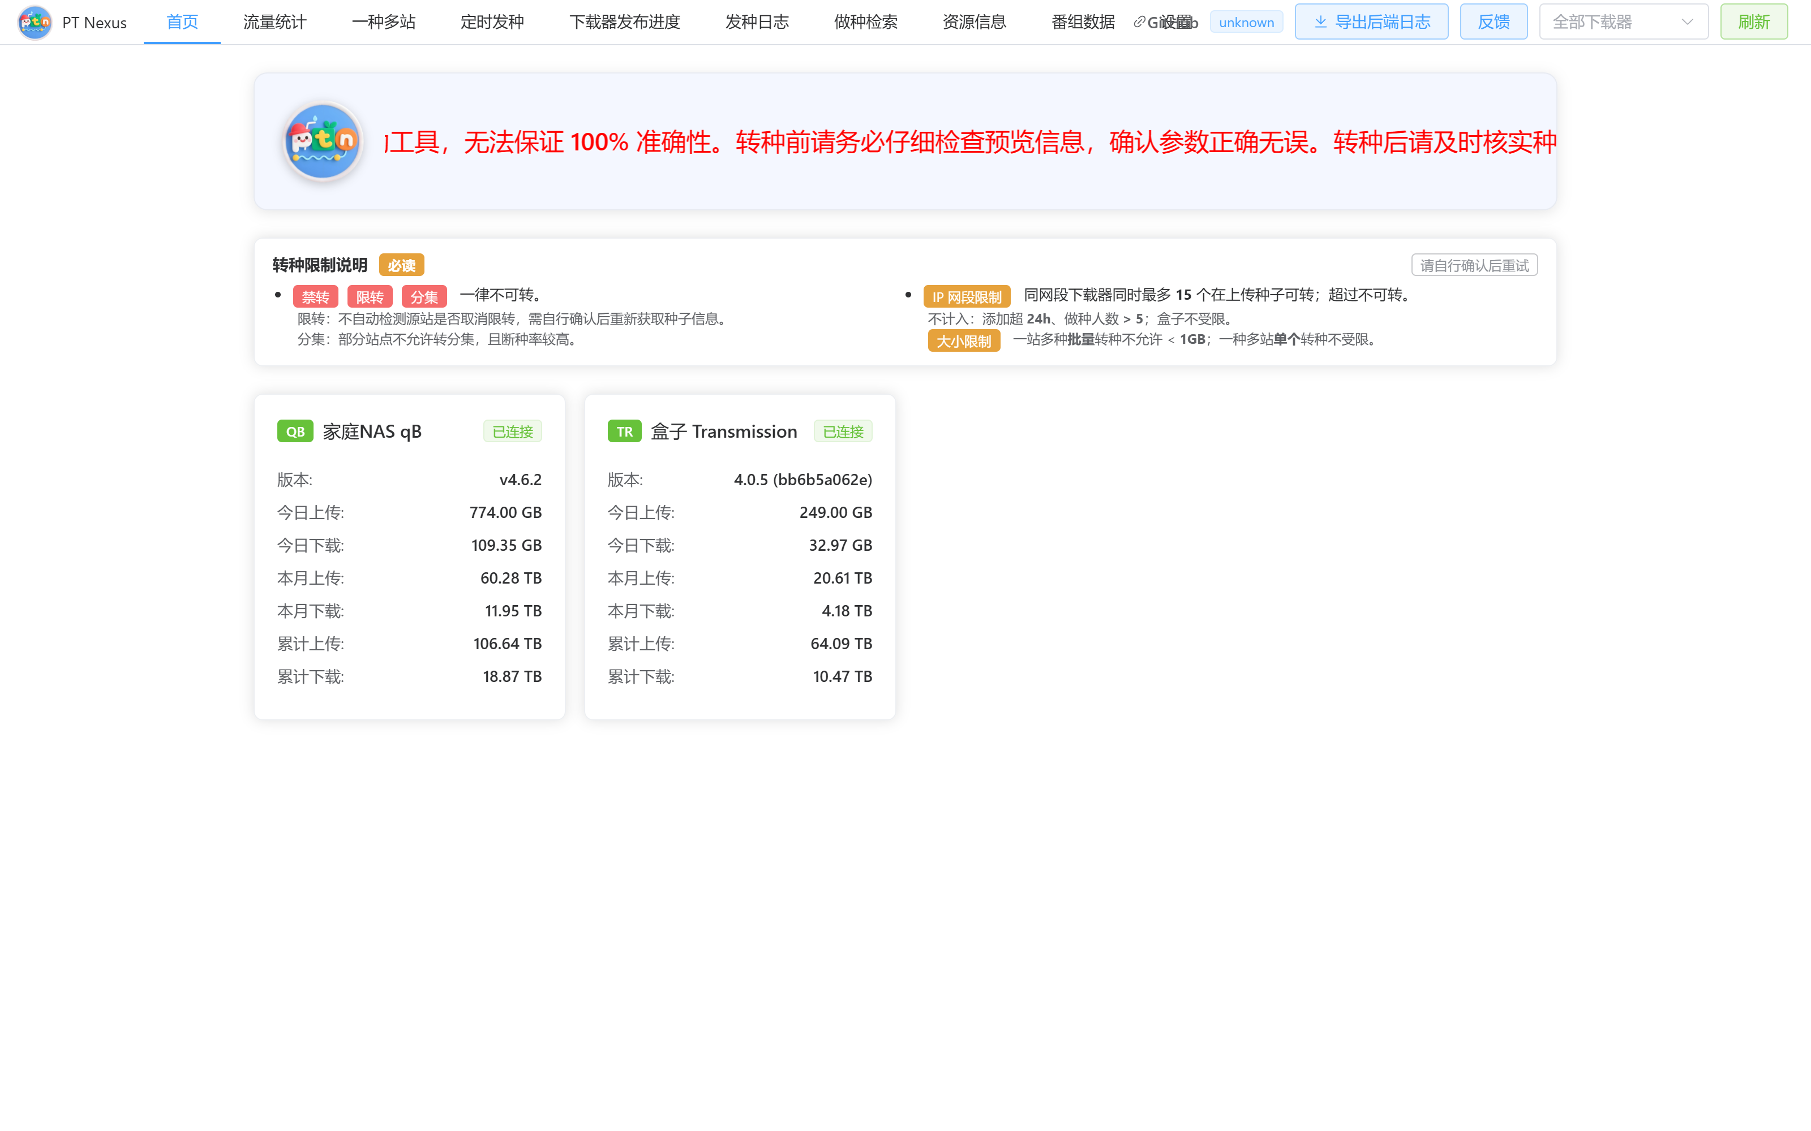
图 1-2 首页与顶部导航
菜单 | 页面作用
首页 | 风险提示与下载器实时概览
流量统计 | 上传/下载速率与数据量曲线
一种多站 | 按资源维度查看多站做种情况并发起转种
定时发种 | 按设定间隔逐个种子自动发布
自动发种 | 按 RSS 规则自动拉取、推送、整理、发布
下载器发布进度 | 查看发布队列任务的执行进度并手动干预
发种日志 | 查询历史发种结果与详细日志
做种检索 | 做种站点/官组统计与本地文件扫描
资源信息 | 影片资源信息库（标题、年份、海报、简介等）
番组数据 | Bangumi 番组条目查询
设置 | 账户、下载器、站点等配置

顶部右侧的全局工具：
- GitHub：打开项目仓库。
- 版本号：点击查看版本更新说明。
- 导出后端日志：下载最近 24 小时日志，排查问题时可直接发给维护者。
- 全部下载器：全局下载器筛选（详见 1.3）。
- 刷新：刷新当前页面的缓存数据。仅在「一种多站」「一站多种」「做种检索」「自动发种」「发种日志」等页面可用；其他页面点击会提示「当前页面不支持刷新操作。」。
💡 在窄屏/手机上，顶部会收起为「刷新 + 菜单」两个按钮，点「菜单」打开侧边抽屉访问全部入口。

1.3 顶部全局下载器：全站筛选的唯一入口
导航栏右侧的下载器下拉框（默认显示「全部下载器」）控制整个应用的下载器范围。
- 选择某个下载器后，各页面的列表、统计、刷新范围都会收窄到该下载器。
- 选择后再进入任何页面，页面内不再提供下载器筛选入口，一律跟随顶部选择。
- 下拉框中只列出已启用的下载器。
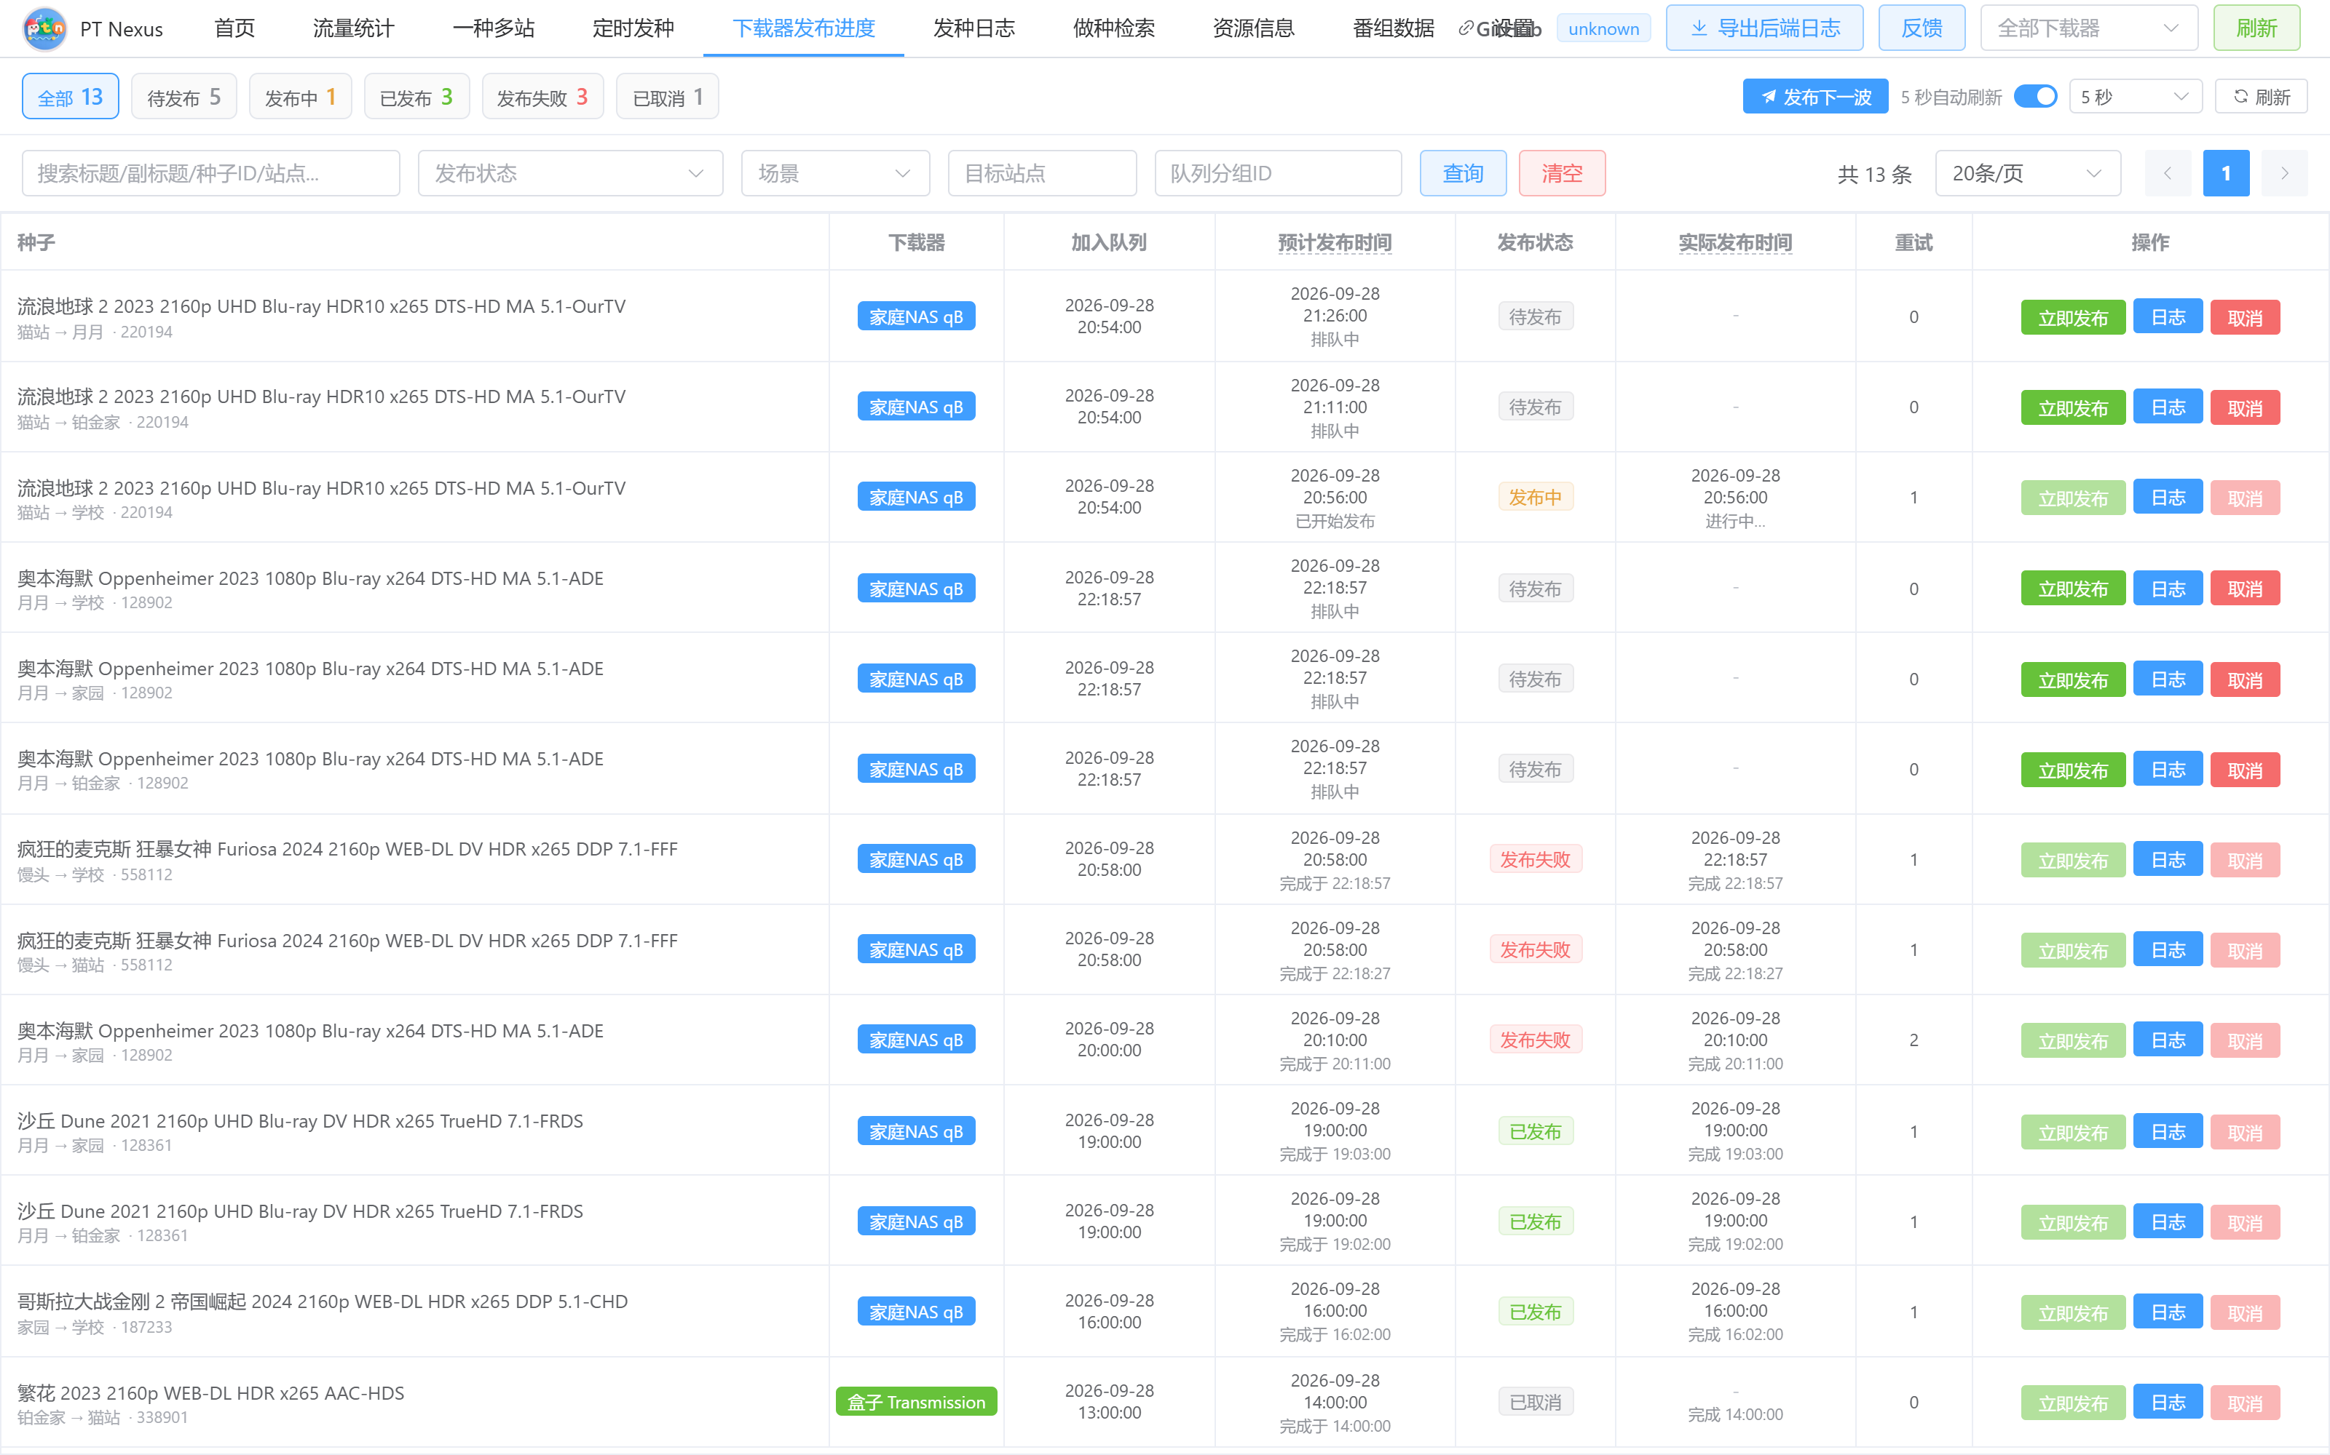
图 1-3 下载器发布进度页（顶部即全局下载器）

1.4 建议的首次使用顺序
- 「设置 → 基础设置」修改用户名与密码；
- 「设置 → 下载器」添加你的 qBittorrent / Transmission；
- 「设置 → 站点管理」为源站配置 Cookie，为目标站确认「可发种」；
- 到「一种多站」点「获取数据」，从下载器同步种子；
- 选中种子 → 「转种」，按四步流程发布。

2. 首页
首页用于快速掌握下载器状态，并强调转种规则。
图 2-1 首页
页面构成
- 顶部滚动提示：提醒本工具仅作转种辅助，需自行核对。
- 转种限制说明（必读）：
- 禁转 / 限转 / 分集 一律不可转。
- 限转：不自动检测源站是否取消限转，需自行确认后重新获取种子信息。
- 分集：部分站点不允许转分集，且断种率较高。
- IP 网段限制：同网段下载器同时最多 15 个在上传种子可转；超过不可转。不计入：添加超 24h、做种人数 > 5；盒子不受限。
- 大小限制：一站多种批量转种不允许 < 1GB；一种多站单个转种不受限。
- 下载器卡片：每个已启用下载器一张卡片，每 30 秒自动刷新。
- 卡片头部：类型标签（QB / TR）、下载器名称、连接状态（绿色「已连接」/ 红色「连接失败」）。
- 明细字段：版本、今日上传、今日下载、本月上传、本月下载、累计上传、累计下载。
- 下载器被禁用时显示「下载器已禁用」；没有配置下载器时显示「暂无下载器配置」。
- 若提示「无法从服务器获取下载器信息」，说明后端访问下载器失败，请到「设置 → 下载器」点「测试」检查。

3. 流量统计
用曲线和柱状图展示各下载器的上传/下载速率与数据量。
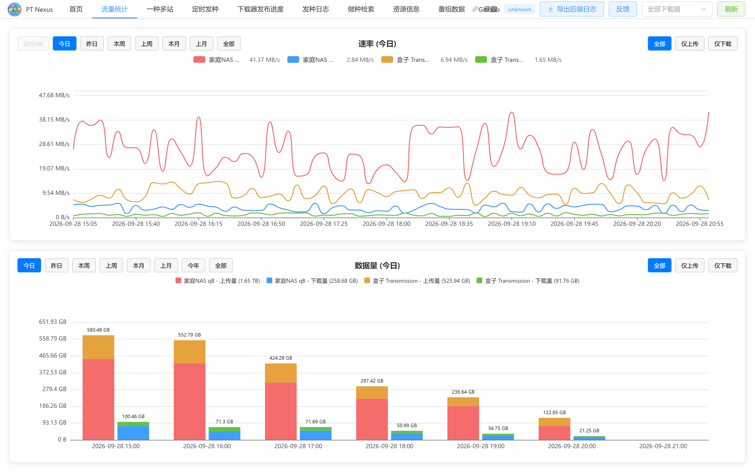
图 3-1 流量统计
上半部分：速率图
- 时段按钮：近1分钟、今日、昨日、本周、上周、本月、上月、全部。
- 显示切换：全部 / 仅上传 / 仅下载。
- 点击图例中的下载器名称，可单独开关某条曲线。
近1分钟 需要先在「设置 → 下载器」打开「开启实时速率」（每秒采集一次）；未开启时按钮为灰色，提示「请在设置页面开启"实时速率"以使用此功能」。
下半部分：数据量图
- 时段按钮：今日、昨日、本周、上周、本月、上月、今年、全部。
- 同样支持 全部 / 仅上传 / 仅下载 切换。

4. 一种多站
页面作用：按"资源"维度，查看一个资源在你的多个站点上的做种情况，并从这里把它转种（发布）到其他站点。
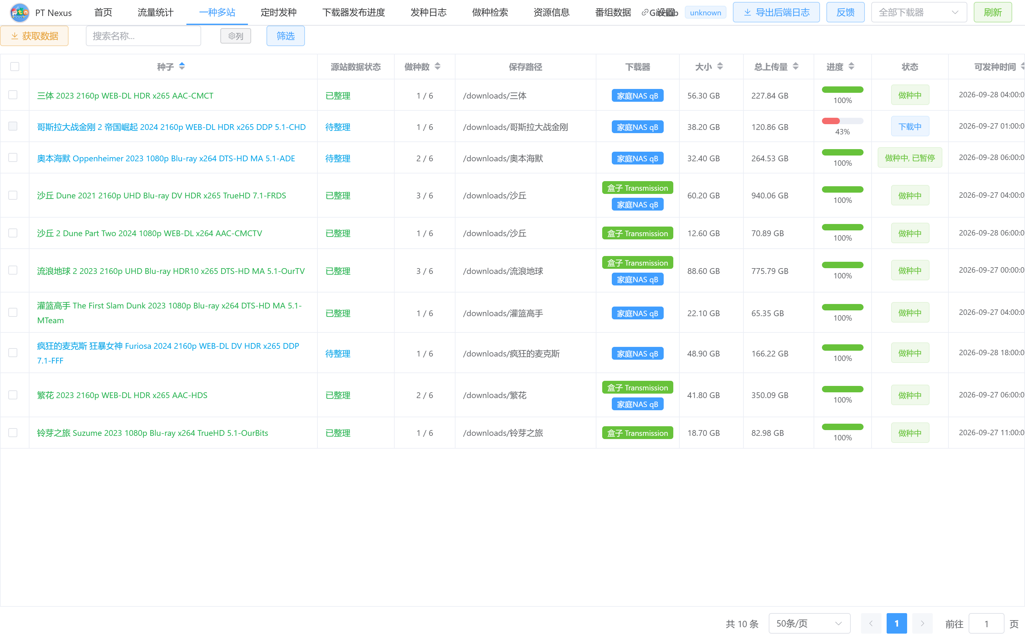
图 4-1 一种多站列表

4.1 工具栏
控件 | 说明
获取数据 | 打开「批量获取种子数据」面板，从下载器批量拉取种子信息
搜索名称… | 按种子名称过滤，回车生效
列 | 控制显示哪些列
筛选 | 打开筛选选项弹窗，按站点、保存路径、状态、源站数据状态过滤

4.2 表格列
- 种子：资源名称（同一行代表同一资源）。
- 源站数据状态：未获取 / 待整理 / 已整理（对应是否已抓取并核对过种子参数）。
- 做种数：当前做种站点数 / 总站点数。
- 保存路径、下载器、大小、总上传量、进度、状态。
- 可发种时间：点击单元格可设置（单位：小时）。
- 最后发种时间：未发种显示「未发种」。
- 可转种：显示该资源的可转站数量。
- 操作：转种、删除。
展开行（点击行首箭头）可以看到该资源在每个站点的标签；状态为「部分做种」表示进度未满；状态标签颜色：下载中为蓝、做种中为绿、暂停为黄、错误/丢失为红。

4.3 筛选
点「筛选」打开筛选选项弹窗，可组合以下条件：
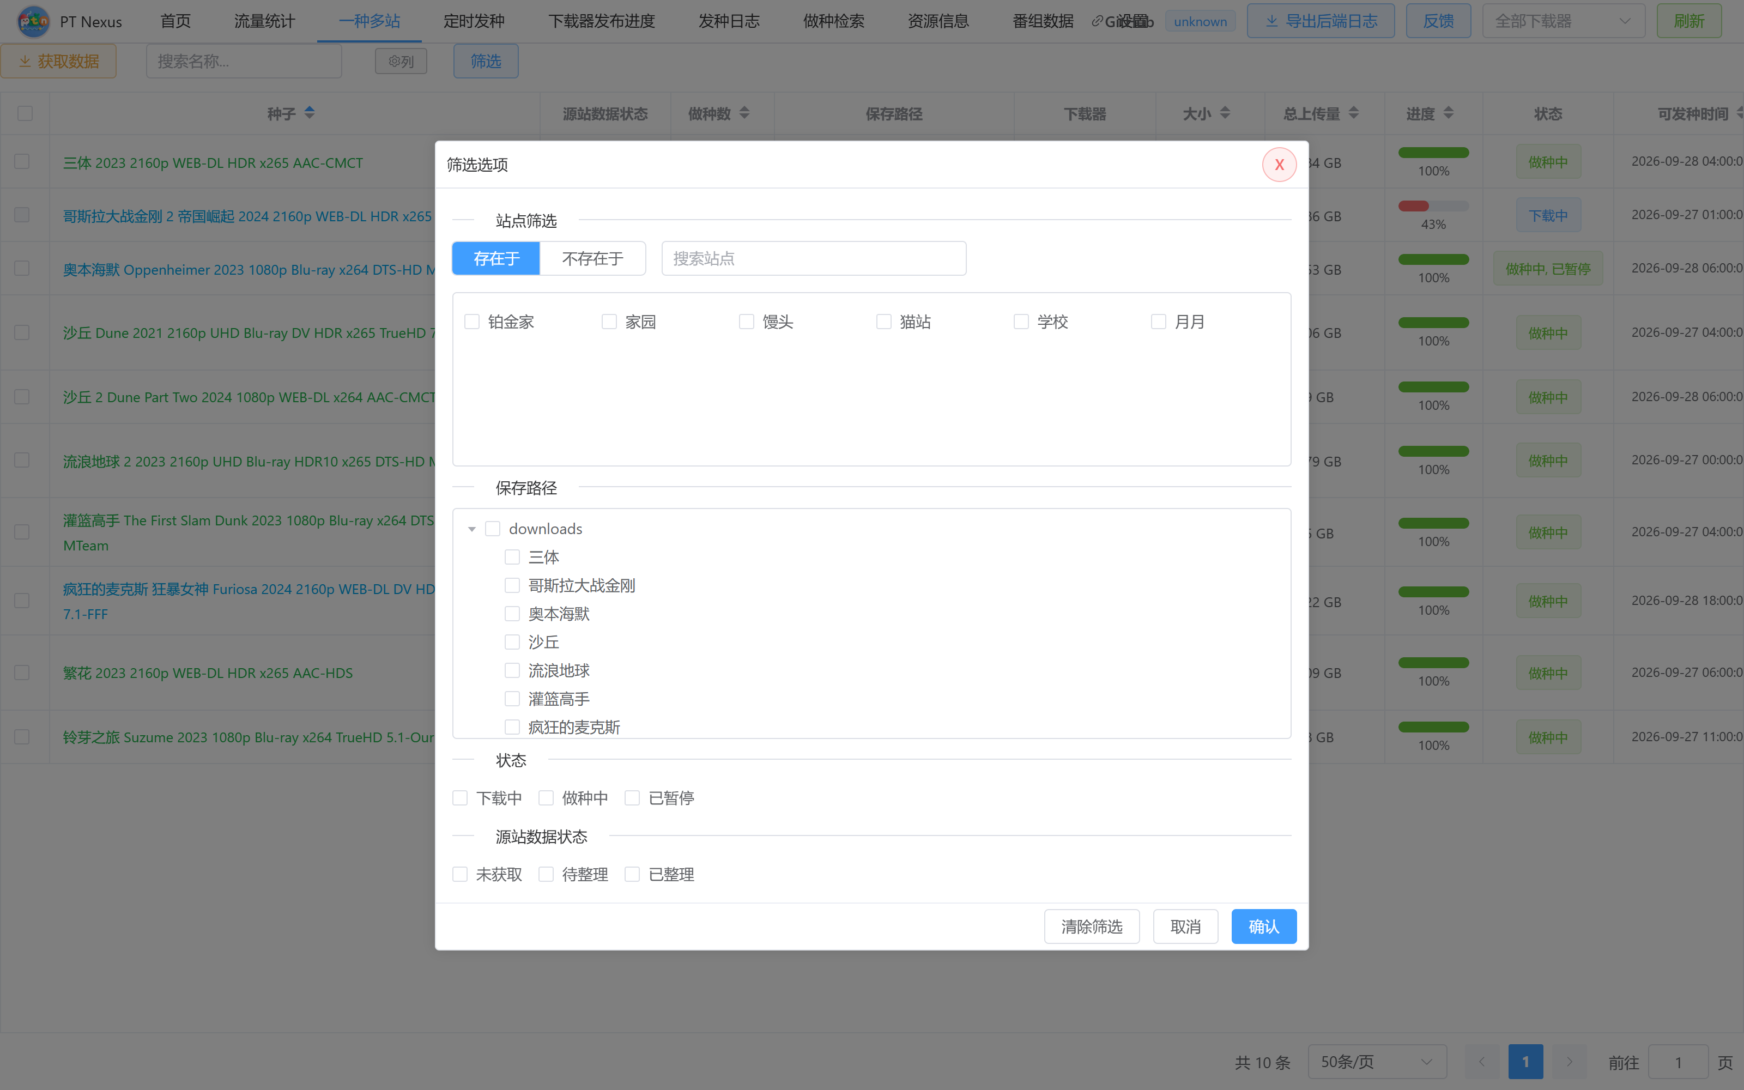
图 4-2 筛选选项
- 站点筛选：存在于 / 不存在于 + 站点多选；
- 保存路径：按路径树勾选；
- 状态：多选；
- 源站数据状态：多选。
底部按钮：清除筛选 / 取消 / 确认。应用后工具栏会出现筛选条件标签，点「清除」可一键还原。

4.4 转种（核心操作）
第 1 步：点击某一行的「转种」。
如果该资源在多个站点做种，会先弹出源站点选择框：
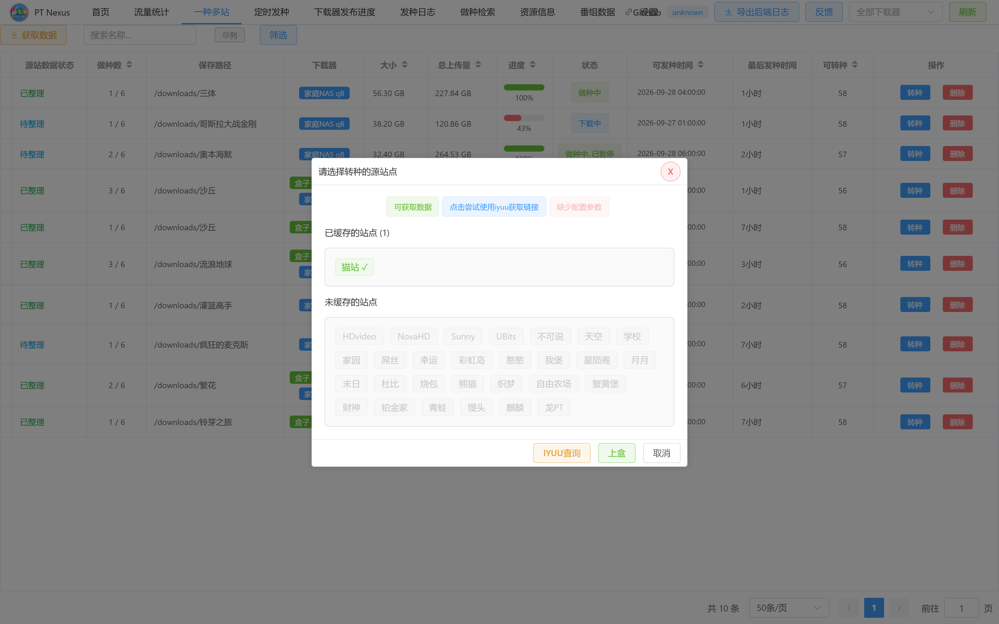
图 4-3 选择转种的源站点
- 已缓存的站点：已抓取过种子信息的站点，可直接使用（点击站点名进入下一步）。
- 未缓存的站点：尚未抓取信息的站点，可通过 IYUU查询 尝试获取链接，或点 上盒 从盒子下载种子。
- 图例：可获取数据、点击尝试使用iyuu获取链接、缺少配置参数。
第 2 步：核对种子详情。
进入转种面板，顶部是四步流程：核对种子详情 → 发布参数预览 → 选择发布站点 → 完成发布。
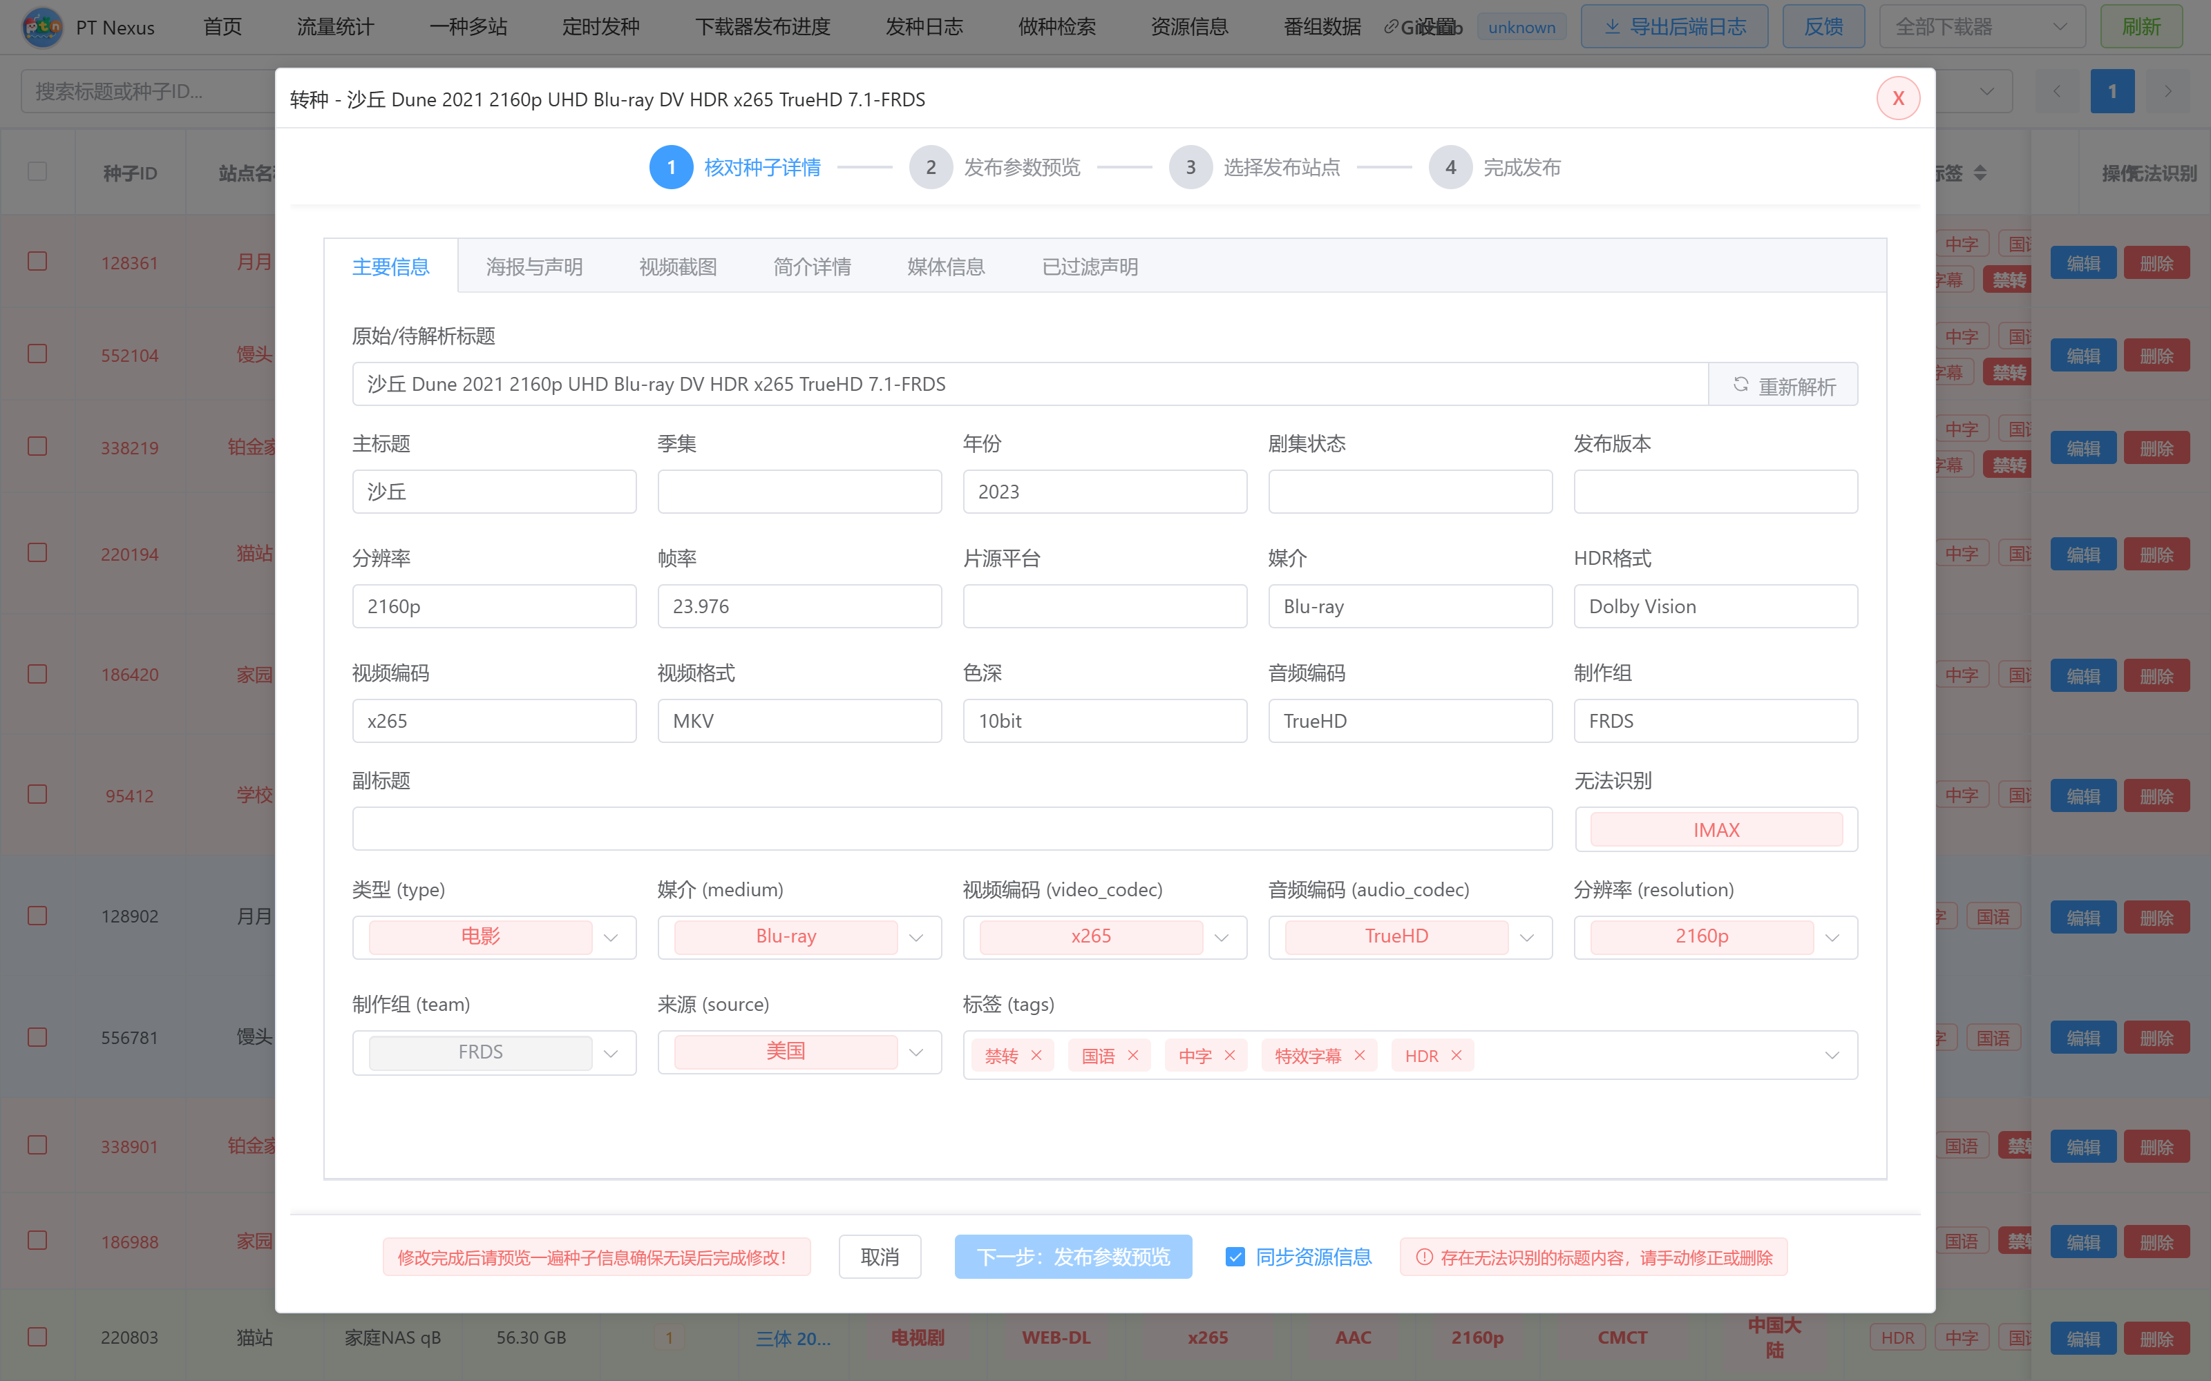
图 4-4 转种面板：核对种子详情
- 页签：主要信息、海报与声明、视频截图、简介详情、媒体信息、已过滤声明。
- 「主要信息」中可直接修改类型、媒介、视频编码、音频编码、分辨率、制作组、来源、标签等下拉项；点右侧「重新解析」可按标题重新推断参数。
- 底部按钮：取消、下一步：发布参数预览；勾选「同步资源信息」可同时把影片信息写入资源信息库。
若底部出现红字提示（例如「存在无法识别的标题内容，请手动修正或删除」），说明当前参数还过不了校验，「下一步」按钮为不可点状态。按提示逐项修正后按钮会自动变为可用。常见校验项：无法识别字段、年份为空、海报/截图/简介正文为空、简介缺少片名/产地/简介标记、类型/媒介/编码/分辨率/制作组为空、MediaInfo 格式无效。
第 3 步：发布参数预览。
在这一步逐项浏览将要提交的内容：主标题、副标题、资源信息（标题/年份/国家/豆瓣/IMDb/TMDb/简介/视频截图）、参数信息（各类外链、标签、类型、媒介、编码、分辨率、制作组、产地）、MediaInfo、简介内容（声明 + 海报 + 正文 + 截图）。确认无误后点「下一步：选择发布站点」。
第 4 步：选择发布站点并发布。
在「请选择要发布的目标站点」界面：
- 勾选目标站点，或点「全选」/「清空」；
- 开关项：目标站点已存在时是否添加到下载器、目标站点已存在时是否更新种子信息；
- 发种间隔时间：填 0 表示沿用「设置 → 下载器」中该下载器的发布节奏；填大于 0 表示本次发布按此间隔错峰，每 N 分钟发一波，每波发几个站仍取该下载器的「并发数」；
- 最后点 加入队列（后台按节奏排队发布）或 立即发布（马上开始）。

4.5 站点数据与站点操作
点击行首展开中的站点标签，可以查看该站点的做种数据，并对缺失的详情页链接进行补录：
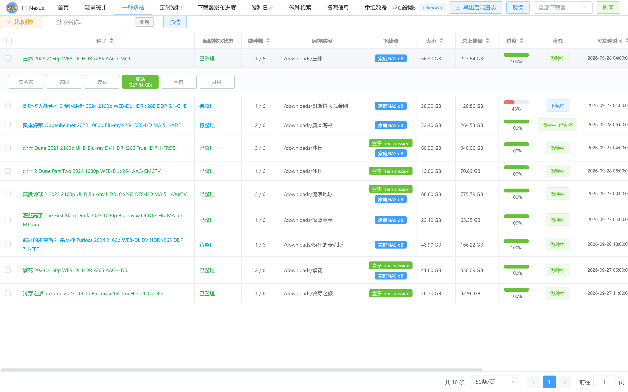
图 4-5 站点操作弹窗
- 显示种子名称、站点名称、当前状态。
- 已有详情页链接时可直接点开，或点「设为不存在」标记。
- 没有链接时可输入完整链接（如 https://example.com/details.php?id=123）或纯数字 ID，点「添加链接」。

4.6 批量获取种子数据
点工具栏的「获取数据」打开批量获取面板，用于首次使用或数据过期时从下载器重新同步种子。
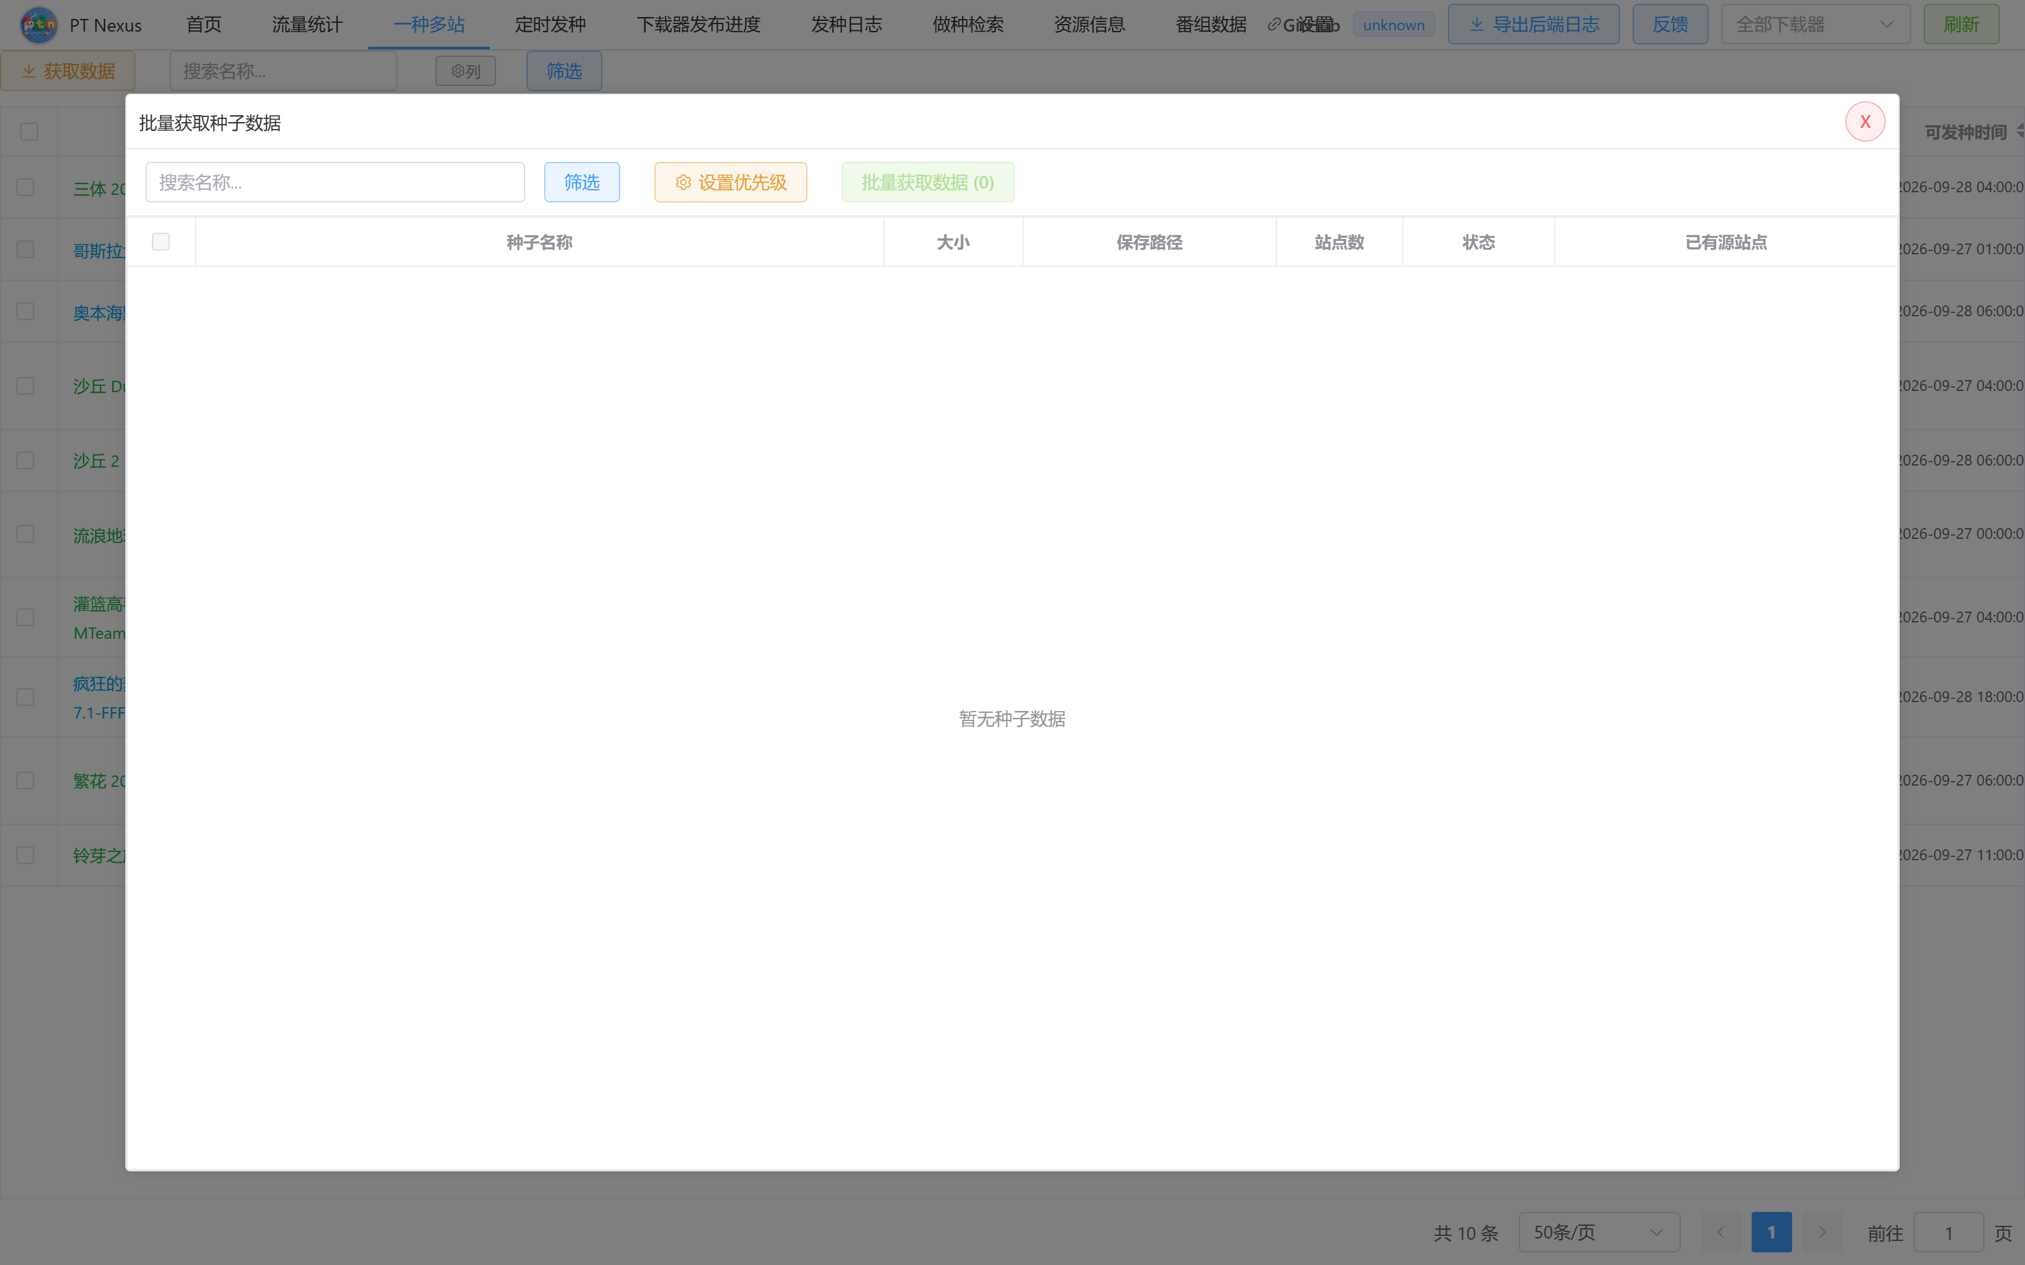
图 4-6 批量获取种子数据

4.7 批量发种
勾选多行（仅进度 100% 的种子可勾选）后，页面底部出现批量操作栏：
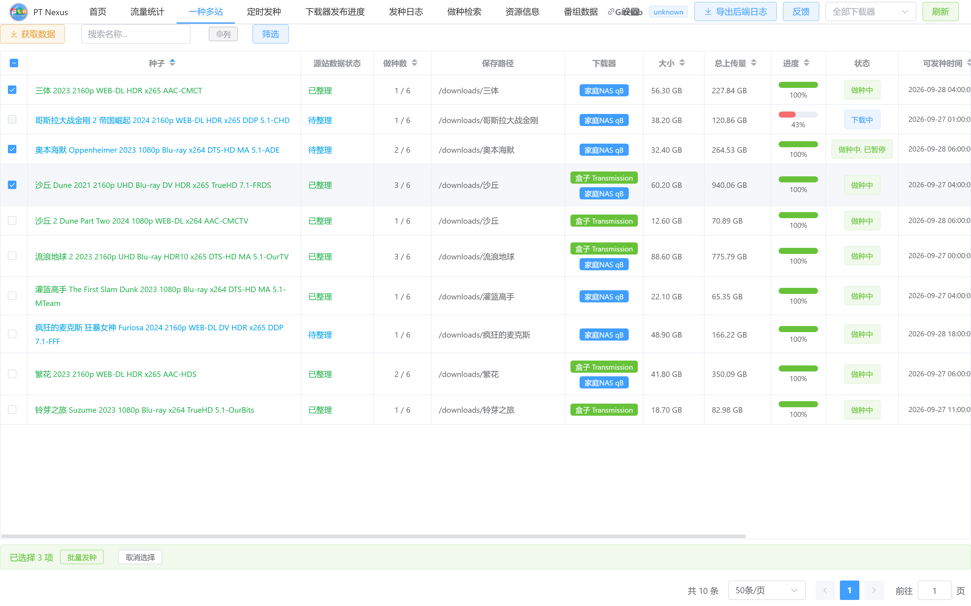
图 4-7 批量操作栏
点「批量发种」后选择目标站点（可搜索站点名），再点 发种到 xxx 提交；未选择站点时按钮为不可点状态。
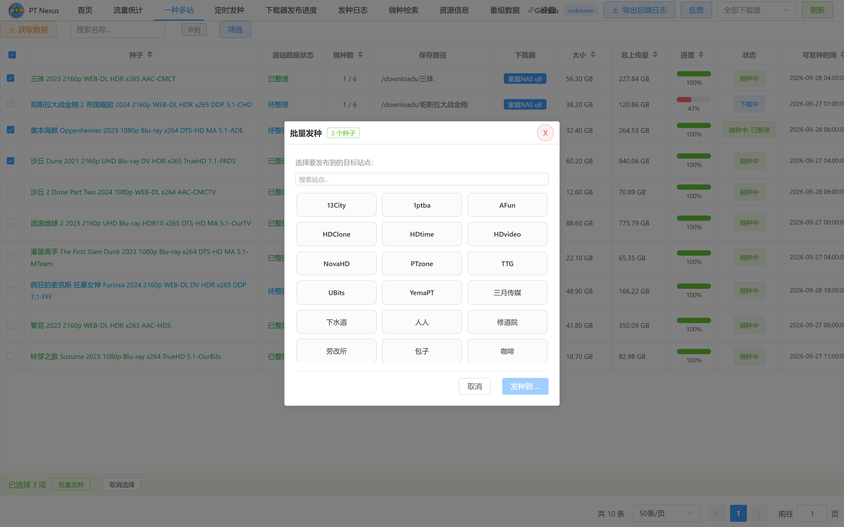
图 4-8 批量发种：选择目标站点

4.8 删除
点行内「删除」会询问删除方式：
- 删除记录和文件：删除本系统记录的全部下载器任务与文件；
- 只删除记录：仅移除本系统的记录。
若下载器在设置中开启了「删除前核对副本」，选择删除文件时未同步入库的副本也会一并删除，请谨慎操作。

5. 定时发种
页面作用：按设定间隔，把一批种子逐个（或逐个站点）自动发布出去。
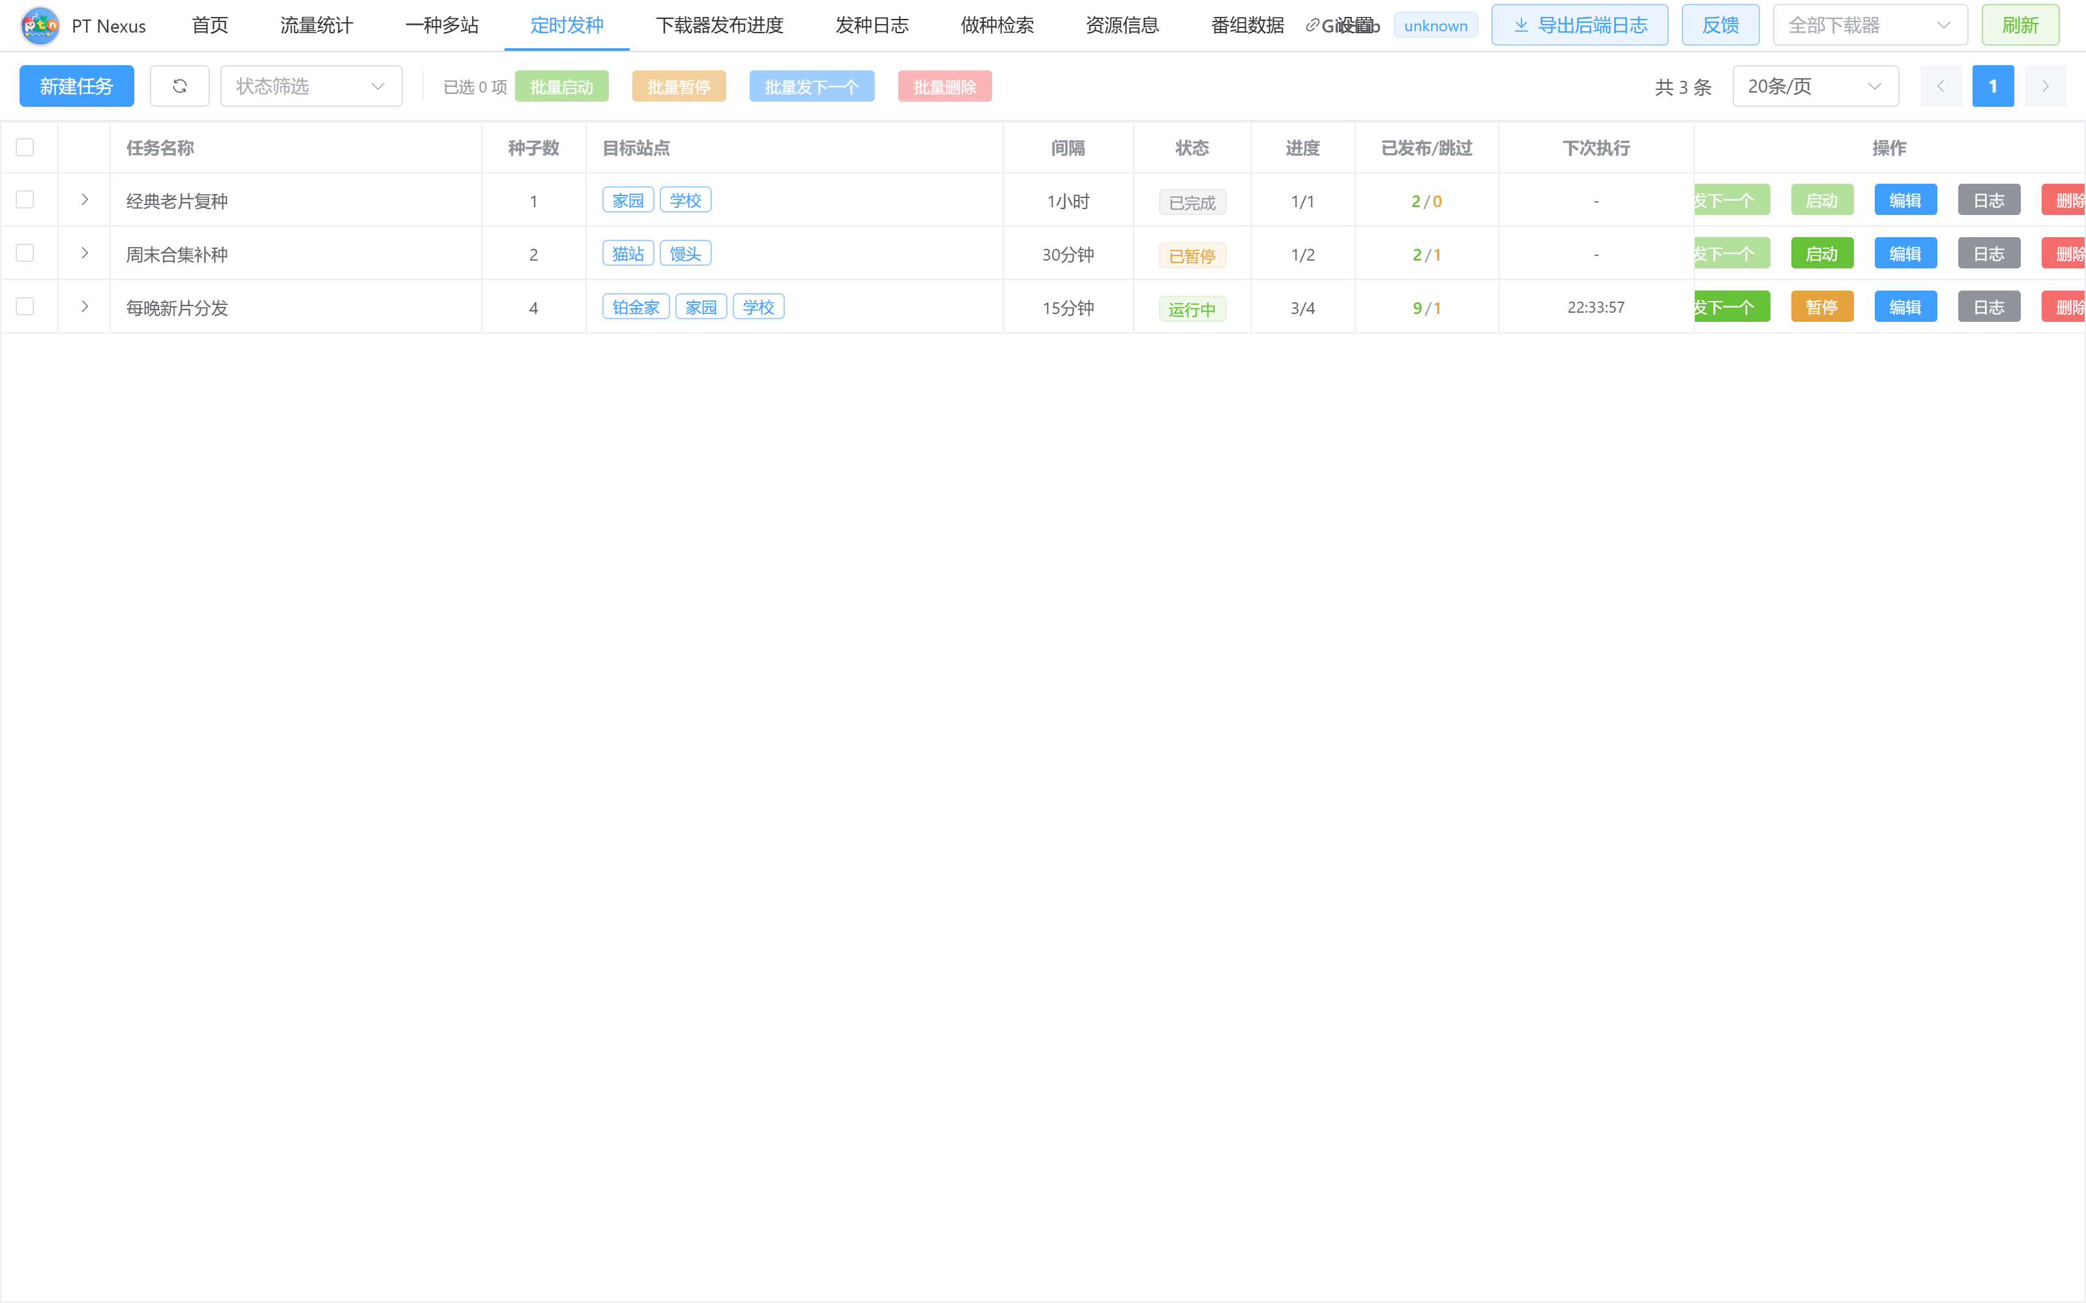
图 5-1 定时发种任务列表

5.1 工具栏
- 新建任务：创建定时发种任务。
- 刷新按钮：刷新任务列表。
- 状态筛选：全部 / 运行中 / 已暂停 / 已完成。
- 批量操作：勾选任务后出现 批量启动、批量暂停、批量发下一个、批量删除。

5.2 表格列
任务名称、种子数、目标站点、间隔、状态、进度（当前/总数）、已发布/跳过、下次执行、操作。
展开行可看到任务 ID、触发标签、是否循环发种、创建时间、更新时间、上次执行。

5.3 行内操作
按钮 | 作用
发下一个 | 跳过等待，立即发布当前进度指向的下一个种子/站点
暂停 / 启动 | 暂停或恢复任务
编辑 | 修改任务配置
日志 | 打开该任务的发布日志抽屉
删除 | 删除任务（不可恢复）

5.4 新建任务
点「新建任务」打开表单：
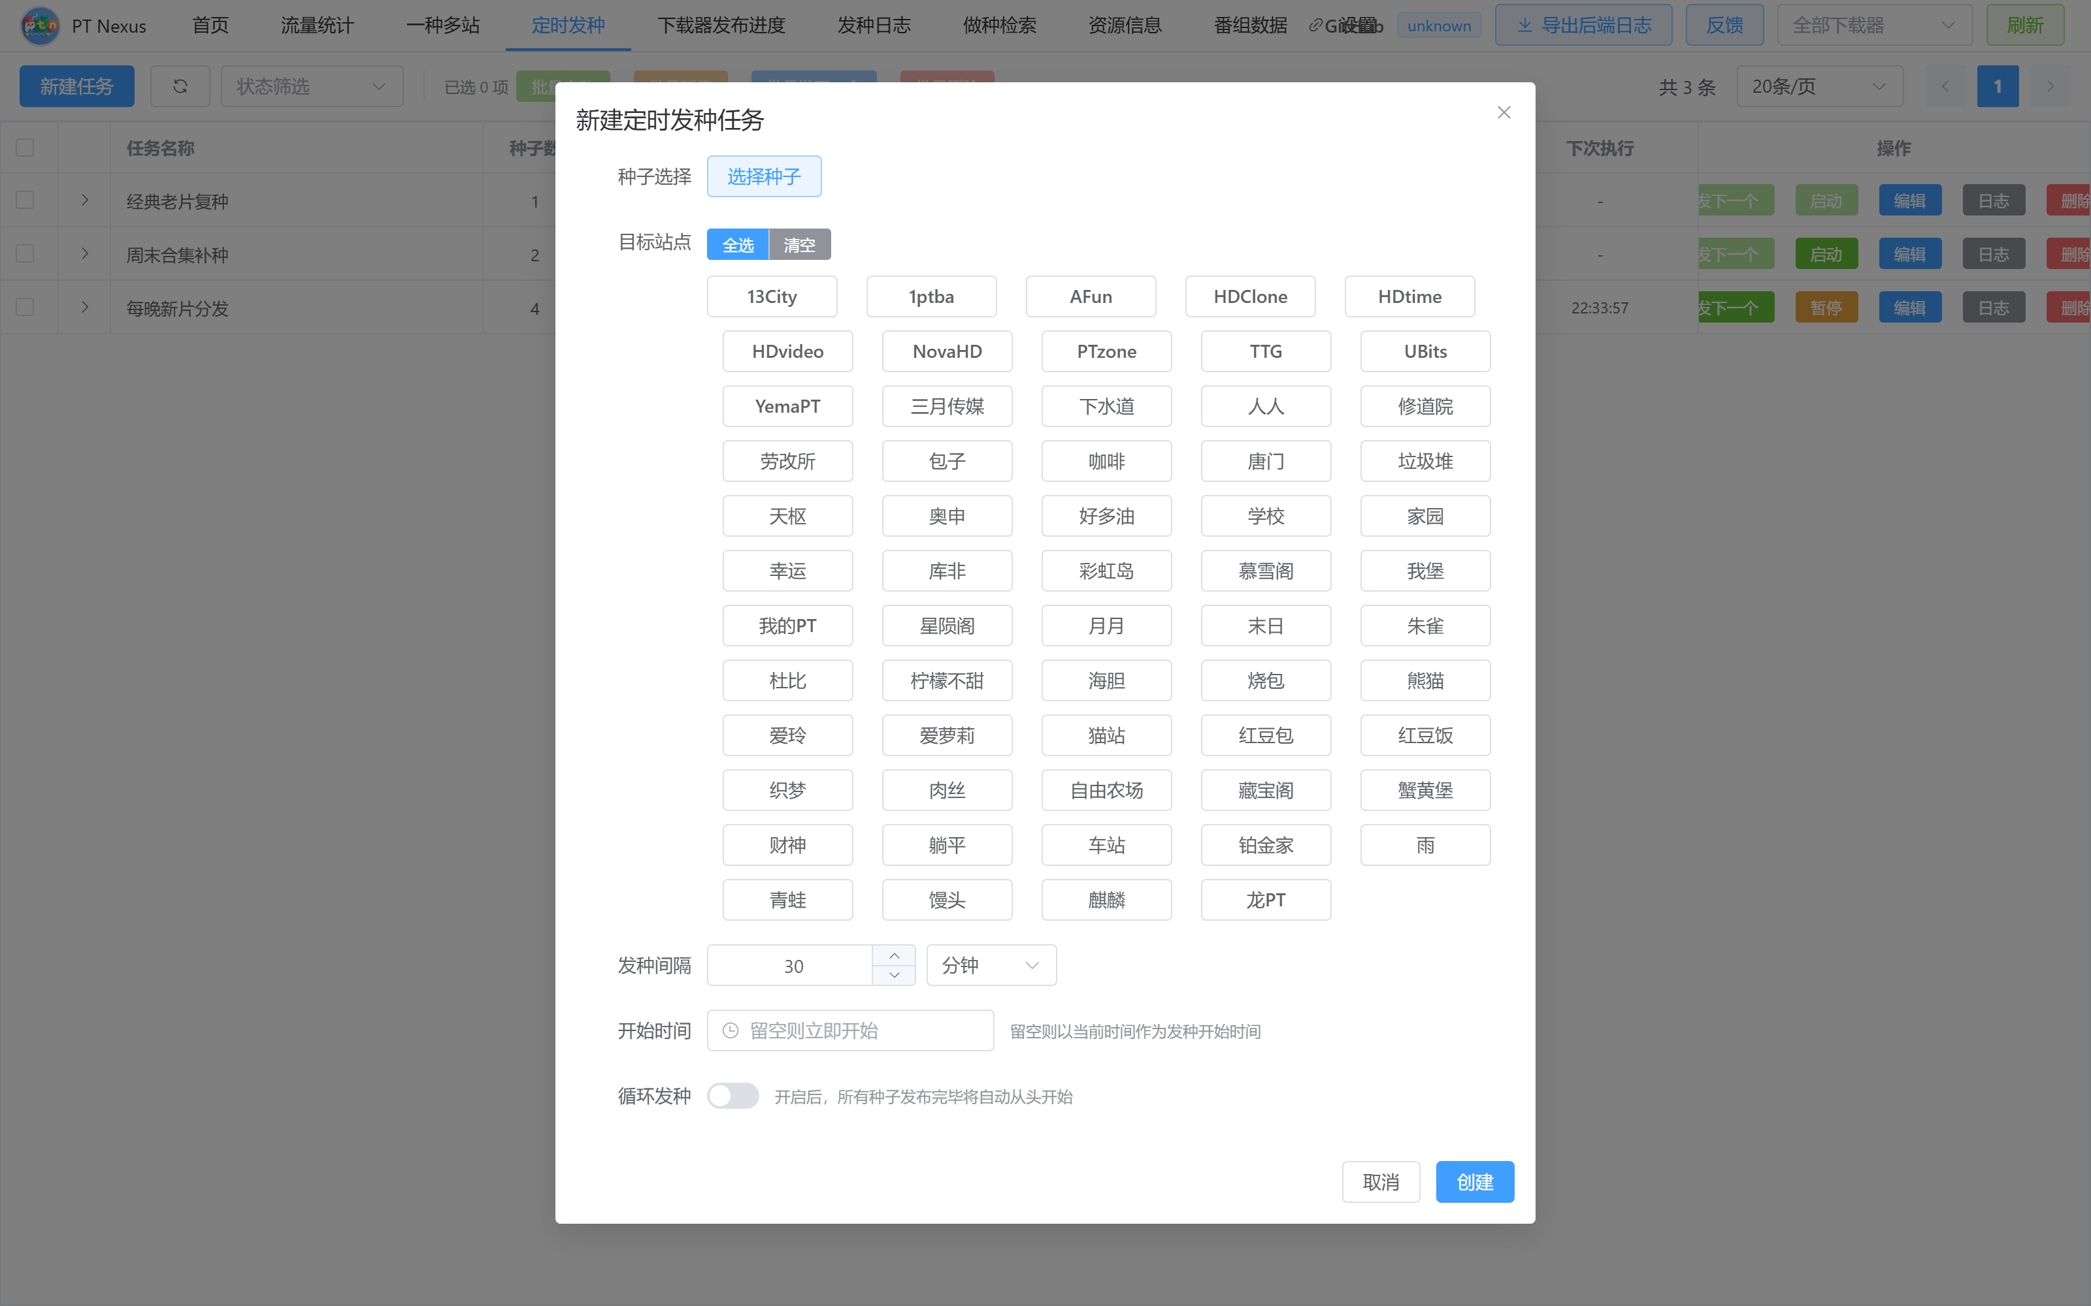
图 5-2 新建定时发种任务
表单项 | 说明
任务名称 | 任务标识
种子选择 | 点「选择种子」从库中挑选参与定时发种的种子
目标站点 | 勾选要发布到的站点，可「全选」/「清空」
发种间隔 | 数值 + 单位（分钟 / 小时）
开始时间 | 留空则立即开始
循环发种 | 开启后所有种子发完自动从头开始

点「选择种子」会打开种子选择弹窗：
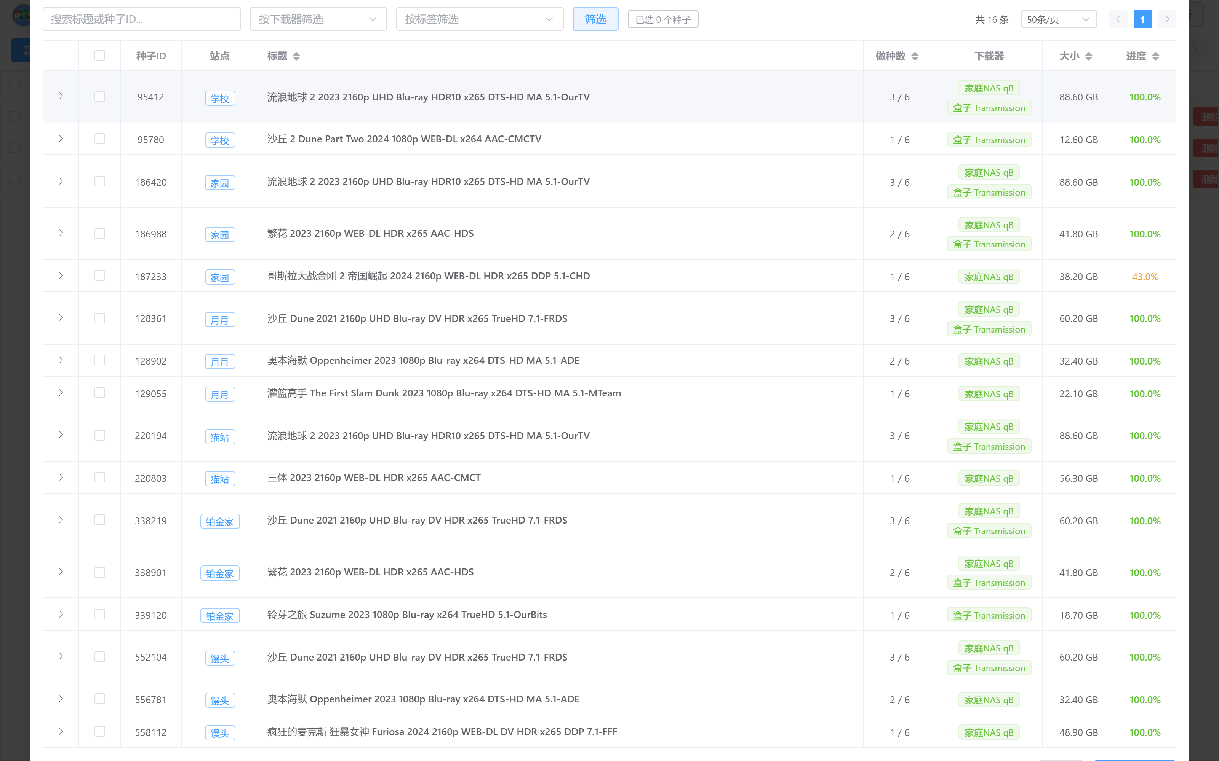
图 5-3 选择种子
可按标题/种子 ID 搜索，按下载器或标签筛选，展开行可查看「已发布到以下站点」，勾选后点「确认选择 (N)」。

5.5 发布日志
点任务行的「日志」打开发布日志抽屉，按时间列出该任务每一次发布的种子标题、源站、目标站、状态与失败原因：
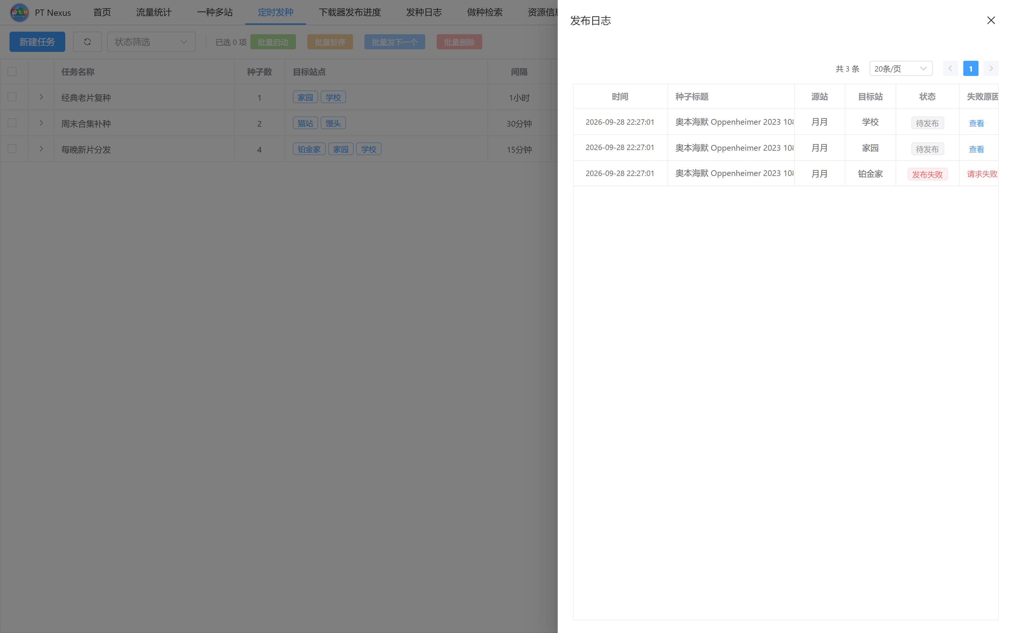
图 5-4 定时发种的发布日志
统计口径：「已发布」计数在种子入队成功时 +1；若最终被判定为跳过（站点已存在、预检查限制、下载器门禁、4xx 不可重试、重试超限等），系统会把它改判为「跳过」。

6. 下载器发布进度
页面作用：查看发布队列任务的执行情况，必要时手动加速或取消。
图 6-1 下载器发布进度

6.1 状态概览与全局操作
- 顶部状态概览（可点击筛选）：全部、待发布、发布中、已发布、发布失败、已取消。
- 发布下一波：跳过等待时间，把「计划时间最早且还没到点」的那一波待发布任务立刻发出（范围＝顶部所选下载器）。等待预检查或可发种时间的任务不在此列。
- 自动刷新：可开关，间隔可选 3 秒 / 5 秒 / 10 秒 / 30 秒。
- 刷新：手动刷新列表。

6.2 筛选
搜索框（标题/副标题/种子 ID/站点）、发布状态多选、场景（一种多站 / 一站多种）、目标站点、队列分组 ID，以及 查询 / 清空。

6.3 表格列与行内操作
- 种子：名称、标题、源站 → 目标站 · 种子ID。
- 加入队列：任务进入队列的时间。
- 预计发布时间：任务真正可执行的时间（计划时间与下次可运行时间取较晚者，填了发布节奏的任务会按波次错开）。
- 发布状态：待发布 / 发布中 / 已发布 / 发布失败 / 已取消。
- 实际发布时间：真正开始发布的时间，第二行为结束时间；重试会重新计时。
- 重试：失败任务的尝试次数。
- 操作：
- 立即发布：跳过等待，立刻发布这一条任务（只影响此站点）。
- 日志：跳转到「发种日志」页并按该任务过滤。
- 取消：取消该站点任务，批次内其他站点不受影响。
待发布 中有一类是"立即发布"任务（已登记进度、由实时发布流程按波次执行，不在队列调度器里），鼠标悬停会有说明，同样支持单站立即发布或取消。

7. 发种日志
页面作用：查询每一次发种动作的结果与详细日志。
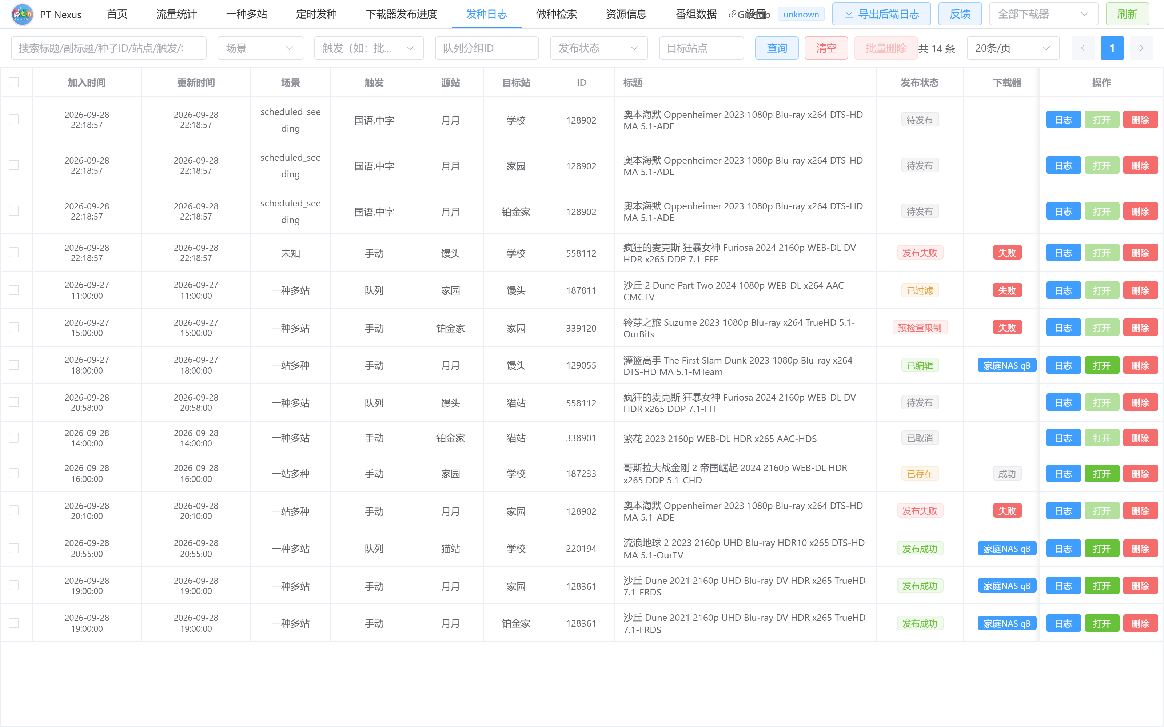
图 7-1 发种日志

7.1 筛选
- 搜索框：搜索标题/副标题/种子ID/站点/触发/场景...
- 场景：一种多站 / 一站多种
- 触发：可输入 手动（manual）/ 队列（queue）
- 队列分组 ID
- 发布状态：待发布、发布成功、发布失败、已过滤、已存在、已编辑、已取消、已作废、预检查限制
- 目标站点
- 查询 / 清空 / 批量删除 (N)
筛选条件会自动保存，下次进入页面仍生效。

7.2 表格列
加入时间、更新时间、场景、触发、源站、目标站、ID、标题、发布状态、下载器、操作。
下载器列含义：等待发布（尚未执行）、未执行、下载器名称（已添加到下载器）、失败。

7.3 行内操作
- 日志：查看该次发布的完整日志，日志末尾会附带 --- [下载器] --- 段，说明下载器写入结果。
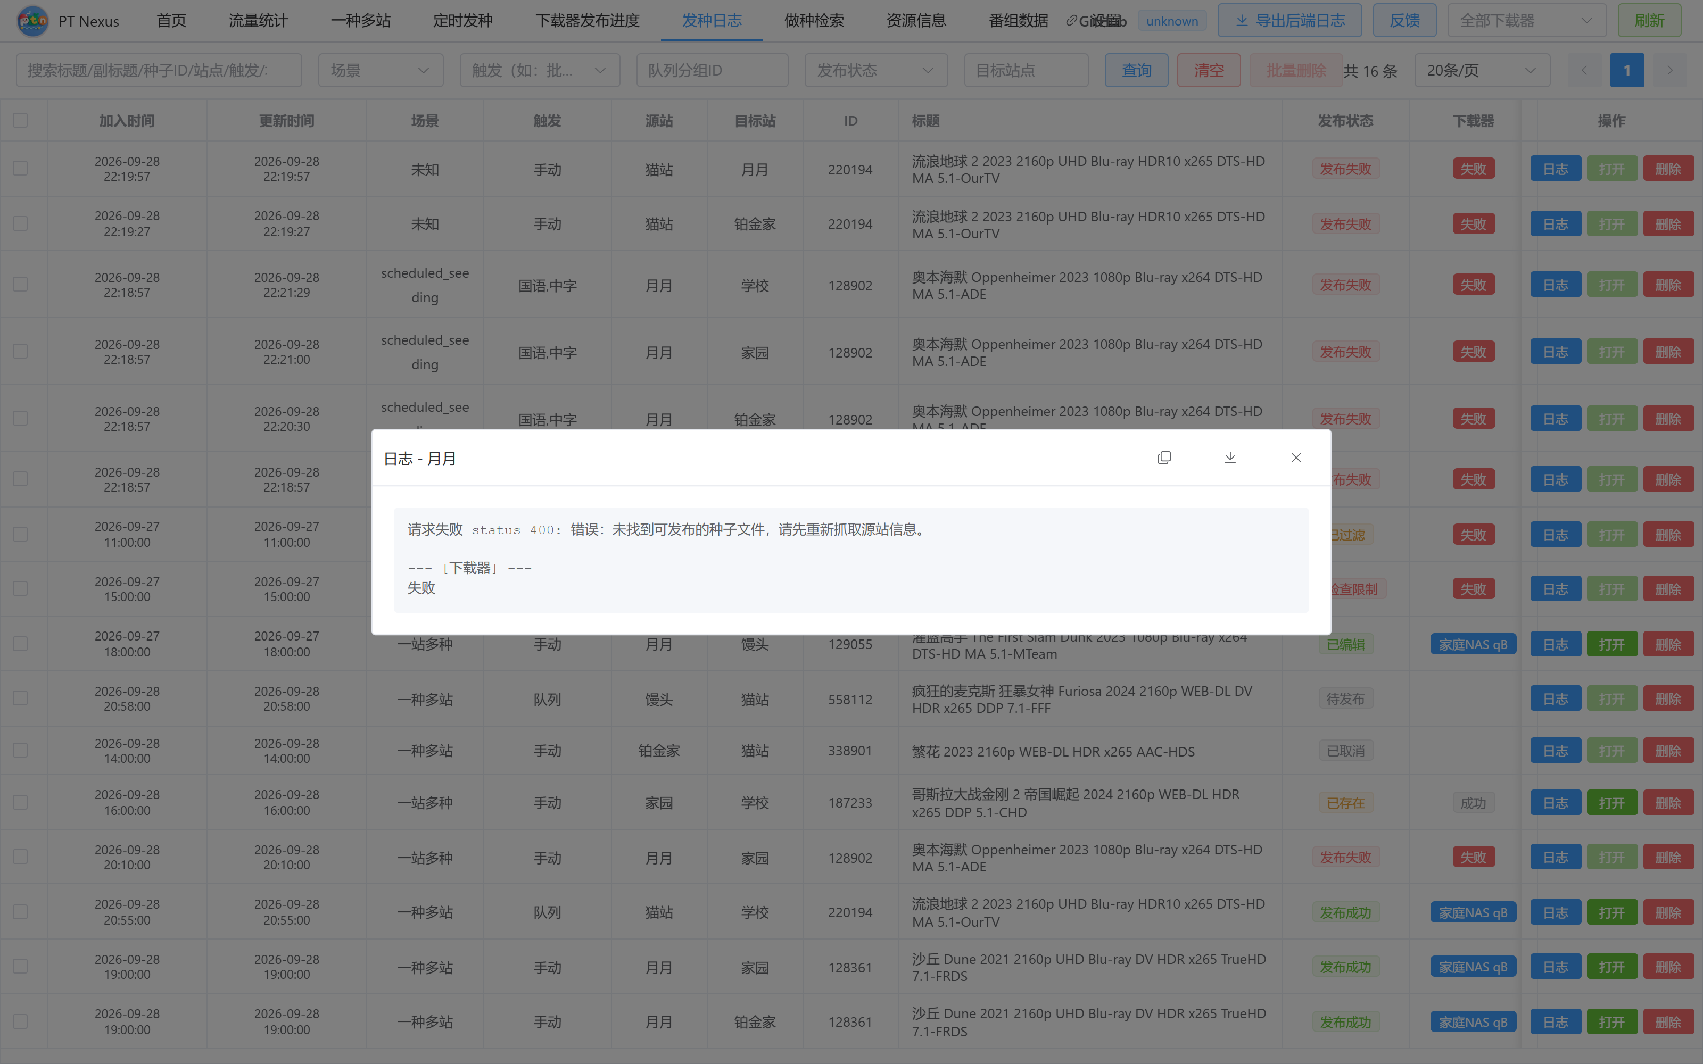
图 7-2 发种日志详情
- 打开：在浏览器打开目标站点的种子页面（仅发布成功时可用）。
- 删除：删除该条日志；若该日志关联未执行的队列任务，会同时取消该队列任务。

8. 做种检索
页面分三块：做种站点统计、做种官组统计、本地文件扫描。
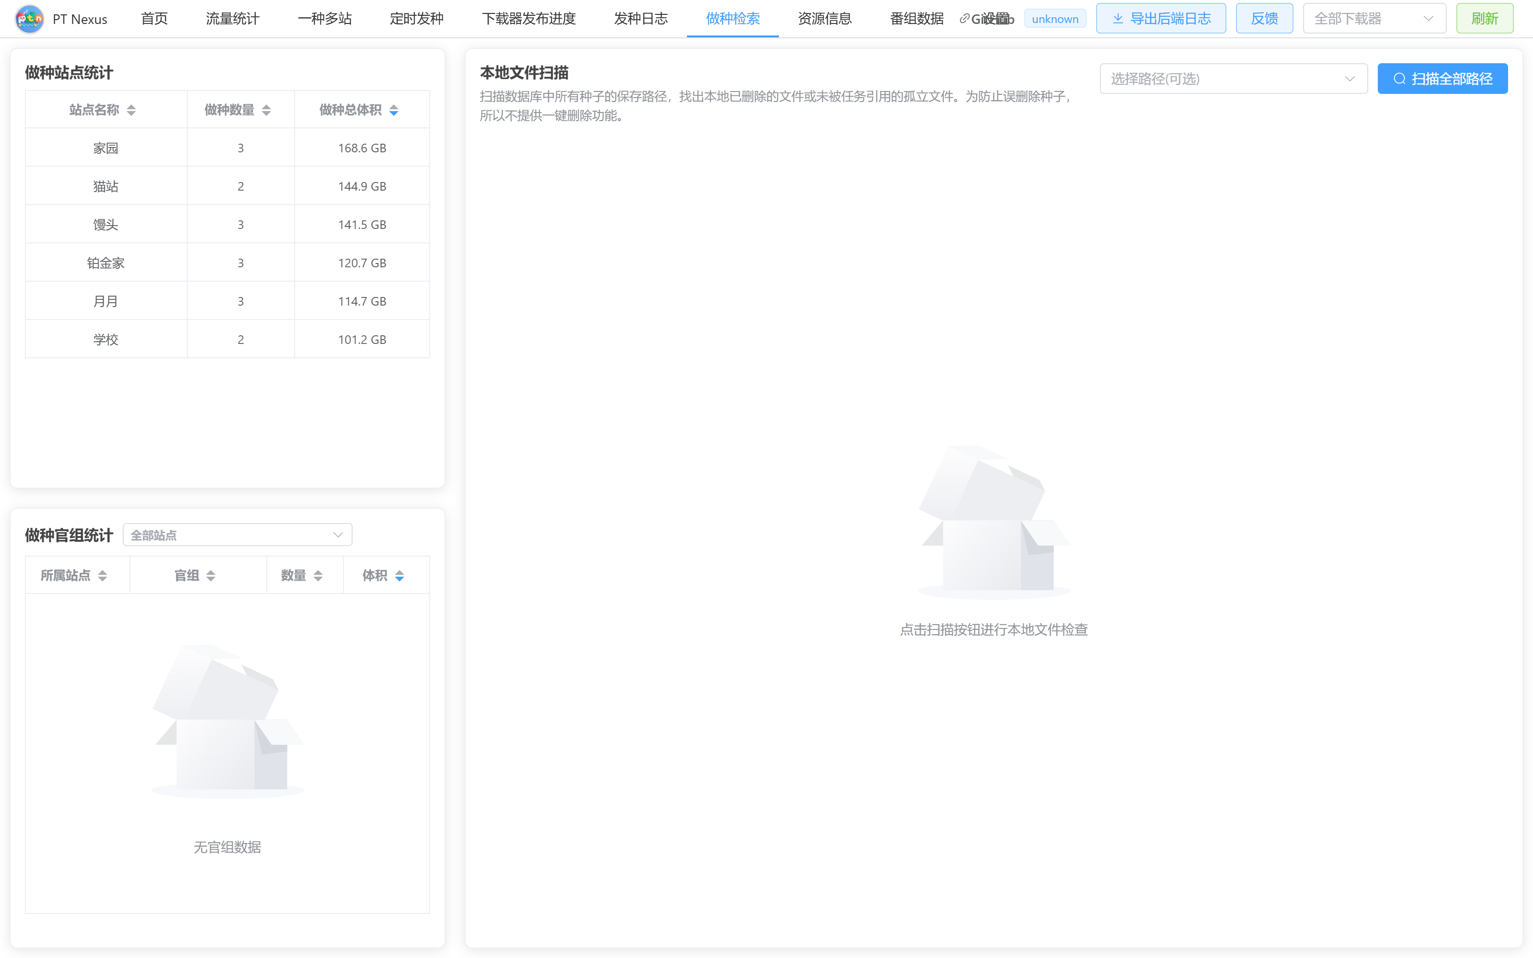
图 8-1 做种检索

8.1 做种站点统计
按站点汇总做种数量与做种总体积，两列均可排序。

8.2 做种官组统计
按官组汇总数量与体积，可用右上角站点下拉框筛选「全部站点」或指定站点。

8.3 本地文件扫描
扫描数据库中所有种子的保存路径，找出本地已删除的文件或未被任务引用的孤立文件。
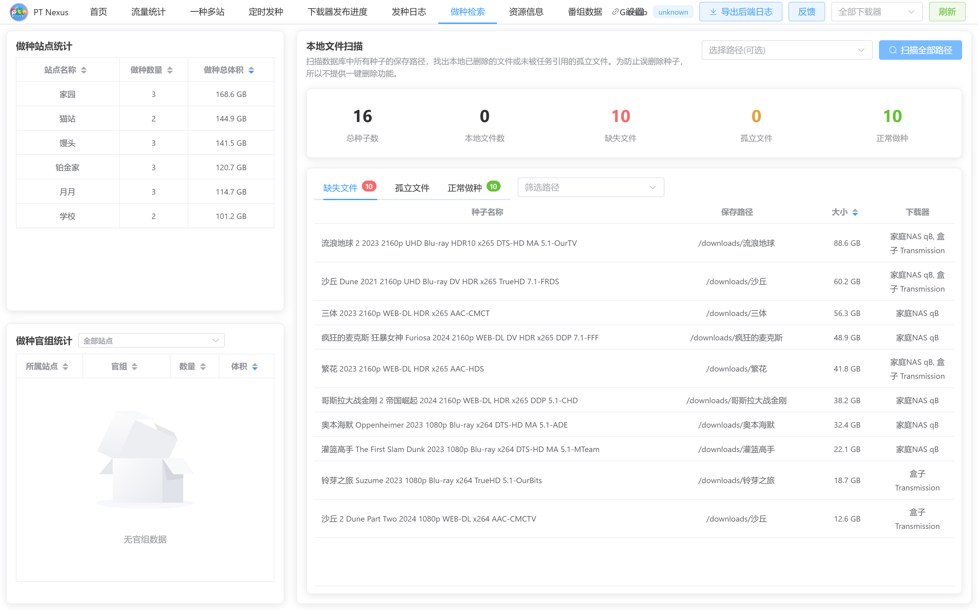
图 8-2 本地文件扫描结果
- 路径下拉框可选择「扫描选定路径」或「扫描全部路径」。
- 统计项：总种子数、本地文件数、缺失文件、孤立文件、正常做种。
- 结果分三个页签：缺失文件、孤立文件、正常做种（带数量徽标），右上可按路径再筛选。
为防止误删，本功能只做检测、不提供一键删除，请自行确认后再处理。

9. 资源信息
页面作用：维护影片资源信息库（海报、年份、外链 ID、简介、截图），转种时可自动匹配填充。
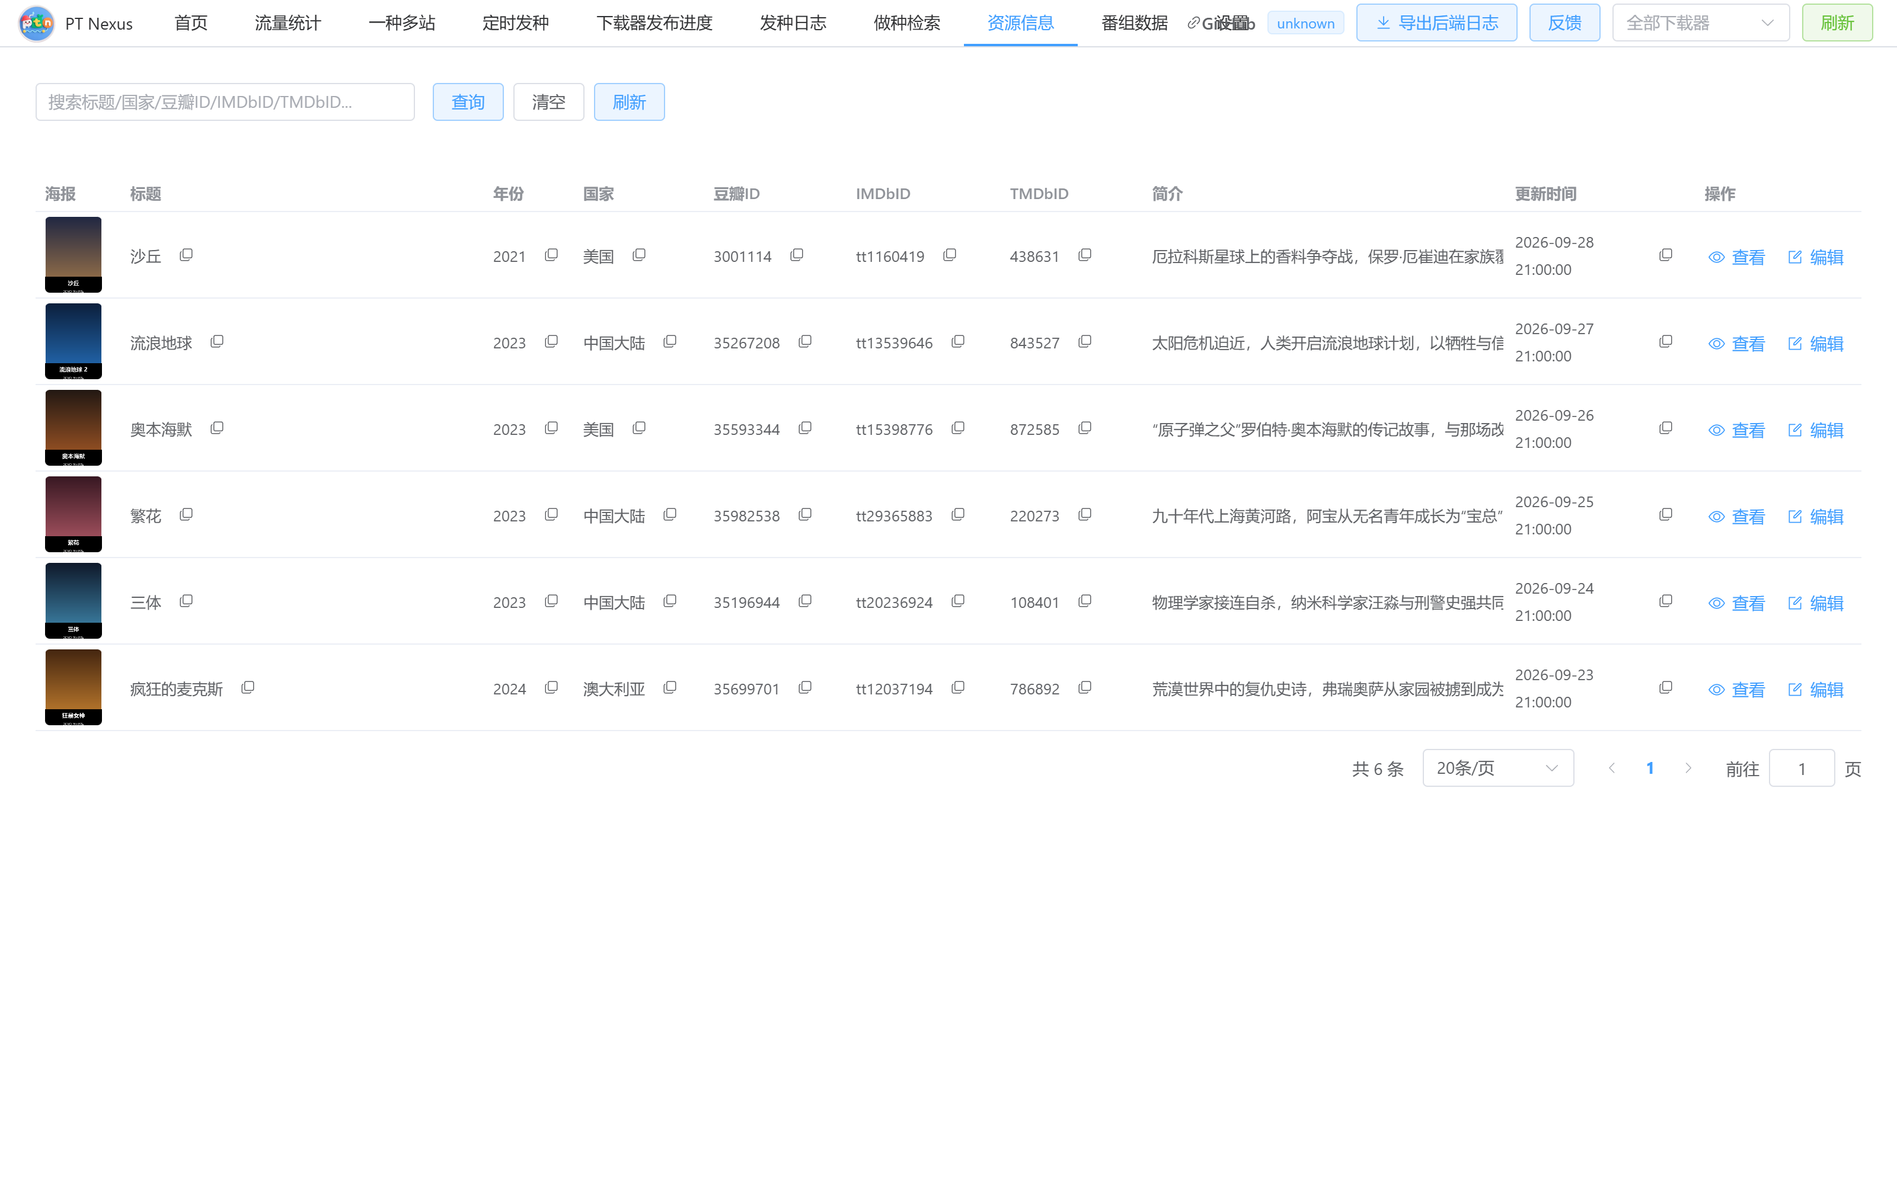
图 9-1 资源信息列表

9.1 查询
搜索框支持按标题、国家、豆瓣 ID、IMDb ID、TMDb ID 查询；查询 / 清空 / 刷新。

9.2 表格与操作
列为：海报（缩略图，可点击预览）、标题、年份、国家、豆瓣ID、IMDbID、TMDbID、简介、更新时间、操作（查看 / 编辑）。除海报与操作列外，每列右侧都有复制按钮，点击即复制该单元格内容（提示「xxx 已复制」）。

9.3 查看详情
点「查看」打开详情弹窗：
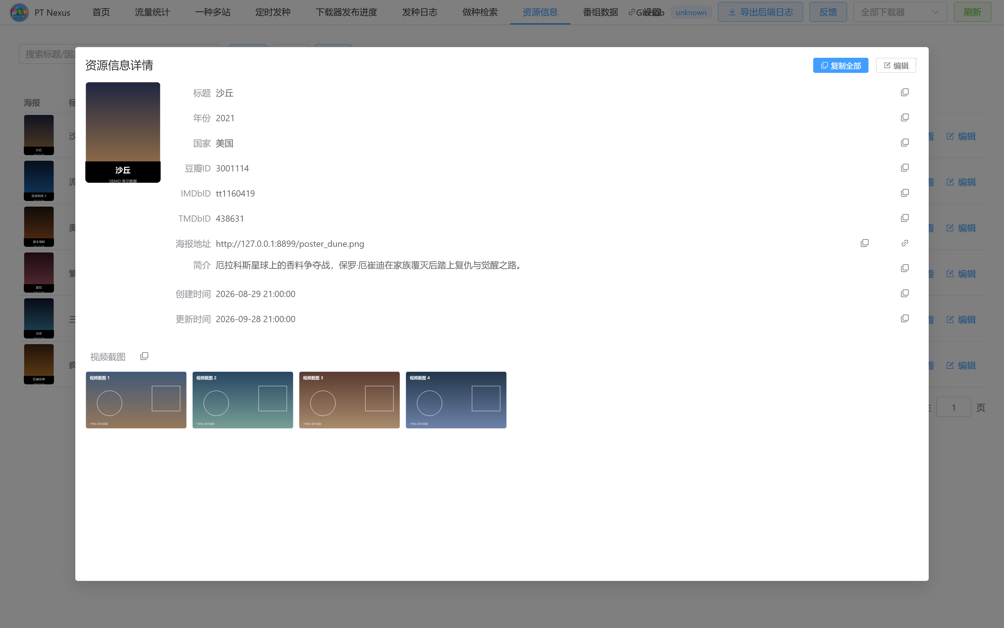
图 9-2 资源信息详情
- 顶部 复制全部 可把全部字段拼成多行文本复制；编辑 直接进入编辑。
- 海报地址可点「跳转打开」；底部为视频截图图廊。

9.4 编辑
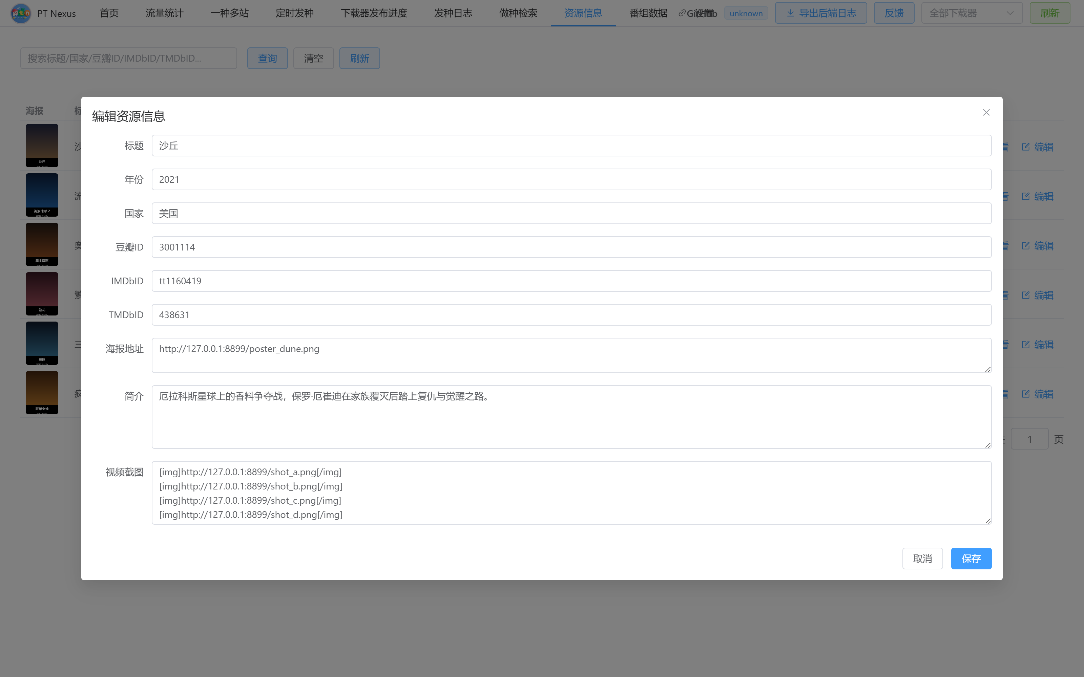
图 9-3 编辑资源信息
可编辑标题、年份、国家、豆瓣ID、IMDbID、TMDbID、海报地址、简介、视频截图。海报地址与视频截图都支持 [img]url[/img] 写法，多个截图连续书写即可。点「保存」提交。

10. 番组数据
页面作用：同步并查询 Bangumi 番组条目，用于动画类种子的中文名、播出信息与外链识别。
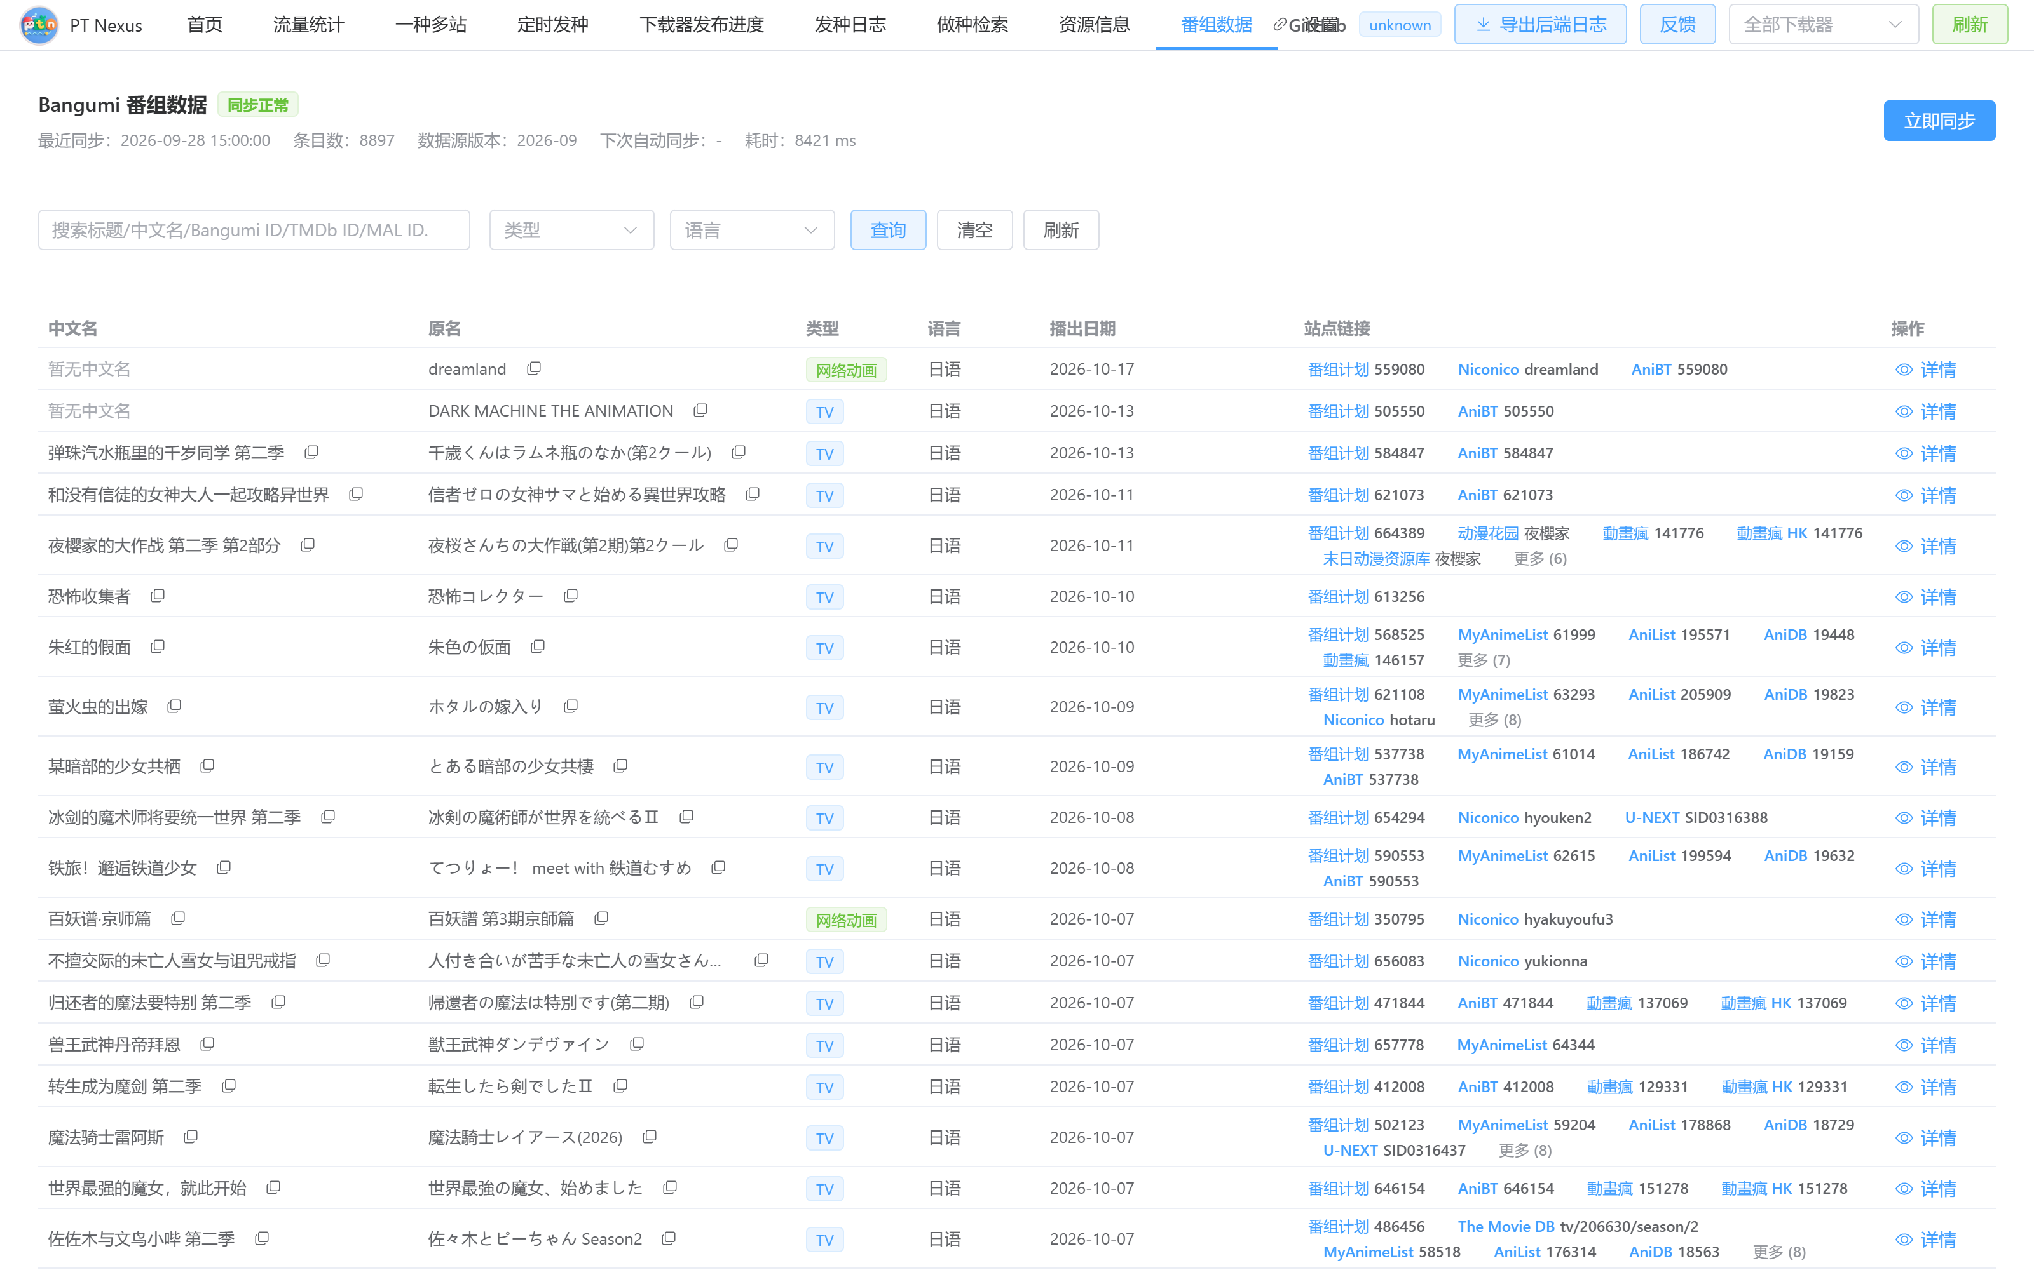
图 10-1 番组数据

10.1 同步面板
顶部显示状态标签（同步正常 / 同步中 / 同步失败 / 尚未同步）与最近同步时间、条目数、数据源版本、下次自动同步、耗时；点 立即同步 可手动触发。
系统每 24 小时自动同步一次。同步进行中重复点击会提示「同步正在进行中，请稍后再试」。

10.2 查询
搜索框（标题/中文名/Bangumi ID/TMDb ID/MAL ID…）、类型筛选（全部类型 / TV / 剧场版 / OVA / 网络动画）、语言筛选（全部语言 / 日语 / 简体中文 / 英语）。

10.3 表格与详情
列为：中文名（无则显示「暂无中文名」）、原名、类型、语言、播出日期、站点链接（主站链接 + 「更多 (N)」浮层）、操作（详情）。
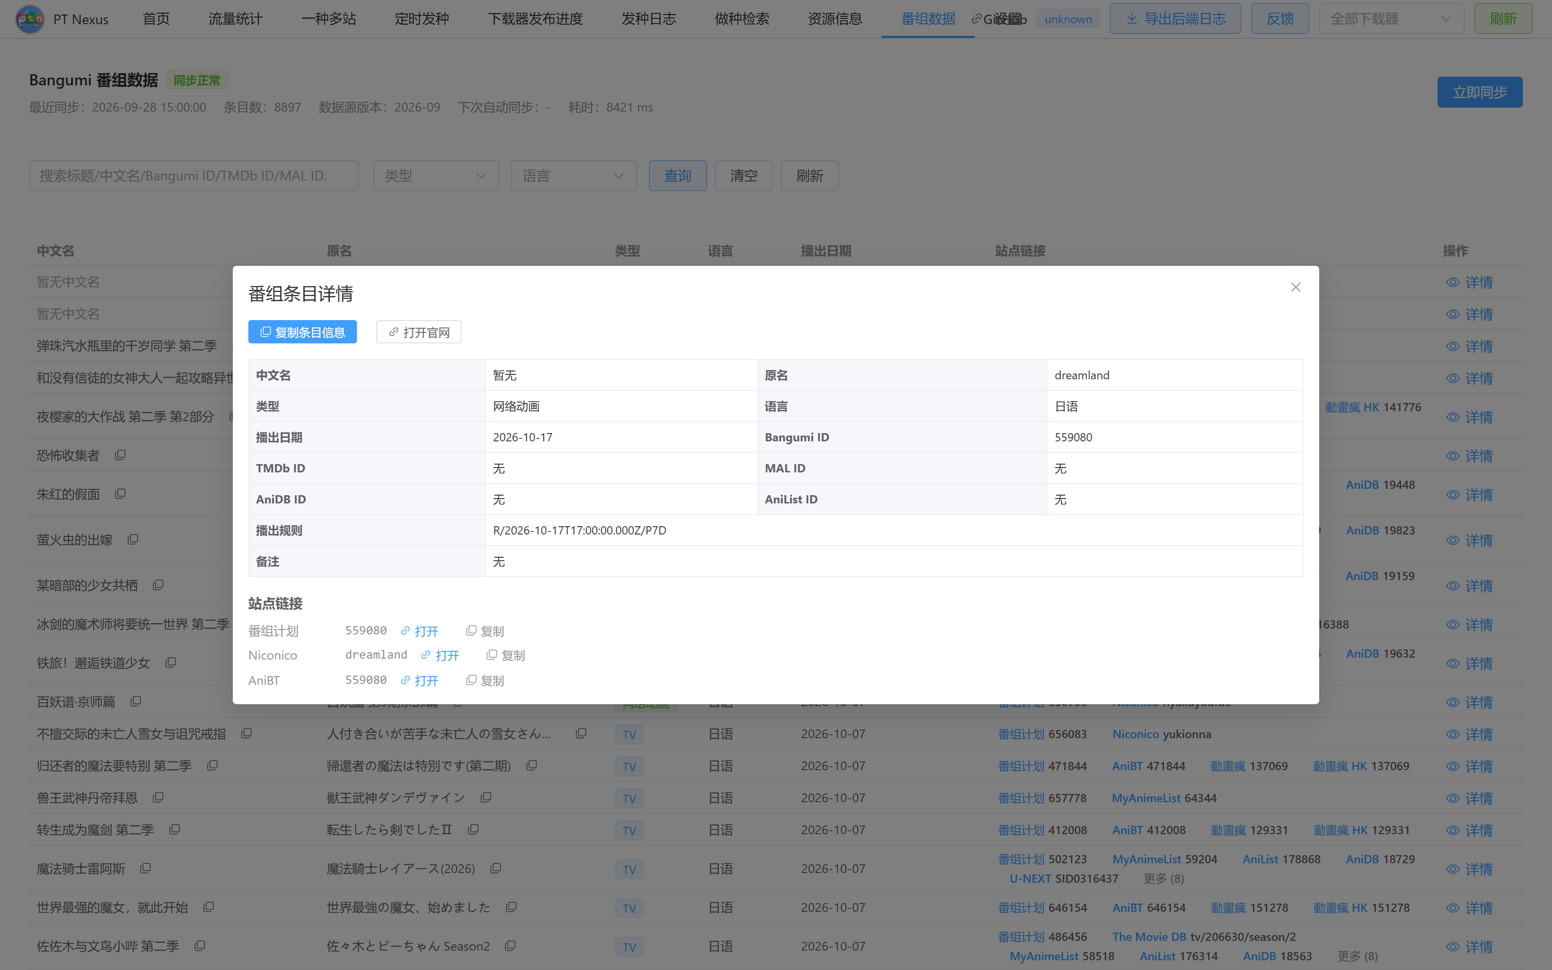
图 10-2 番组条目详情
详情弹窗显示中文名、原名、类型、语言、播出日期、Bangumi/TMDb/MAL/AniDB/AniList ID、播出规则、备注、「其他译名」与「站点链接」（每条可打开或复制），顶部支持 复制条目信息 与 打开官网。

11. 设置
设置页左侧有三个入口：设置（基础）、下载器、站点管理。

11.1 基础设置
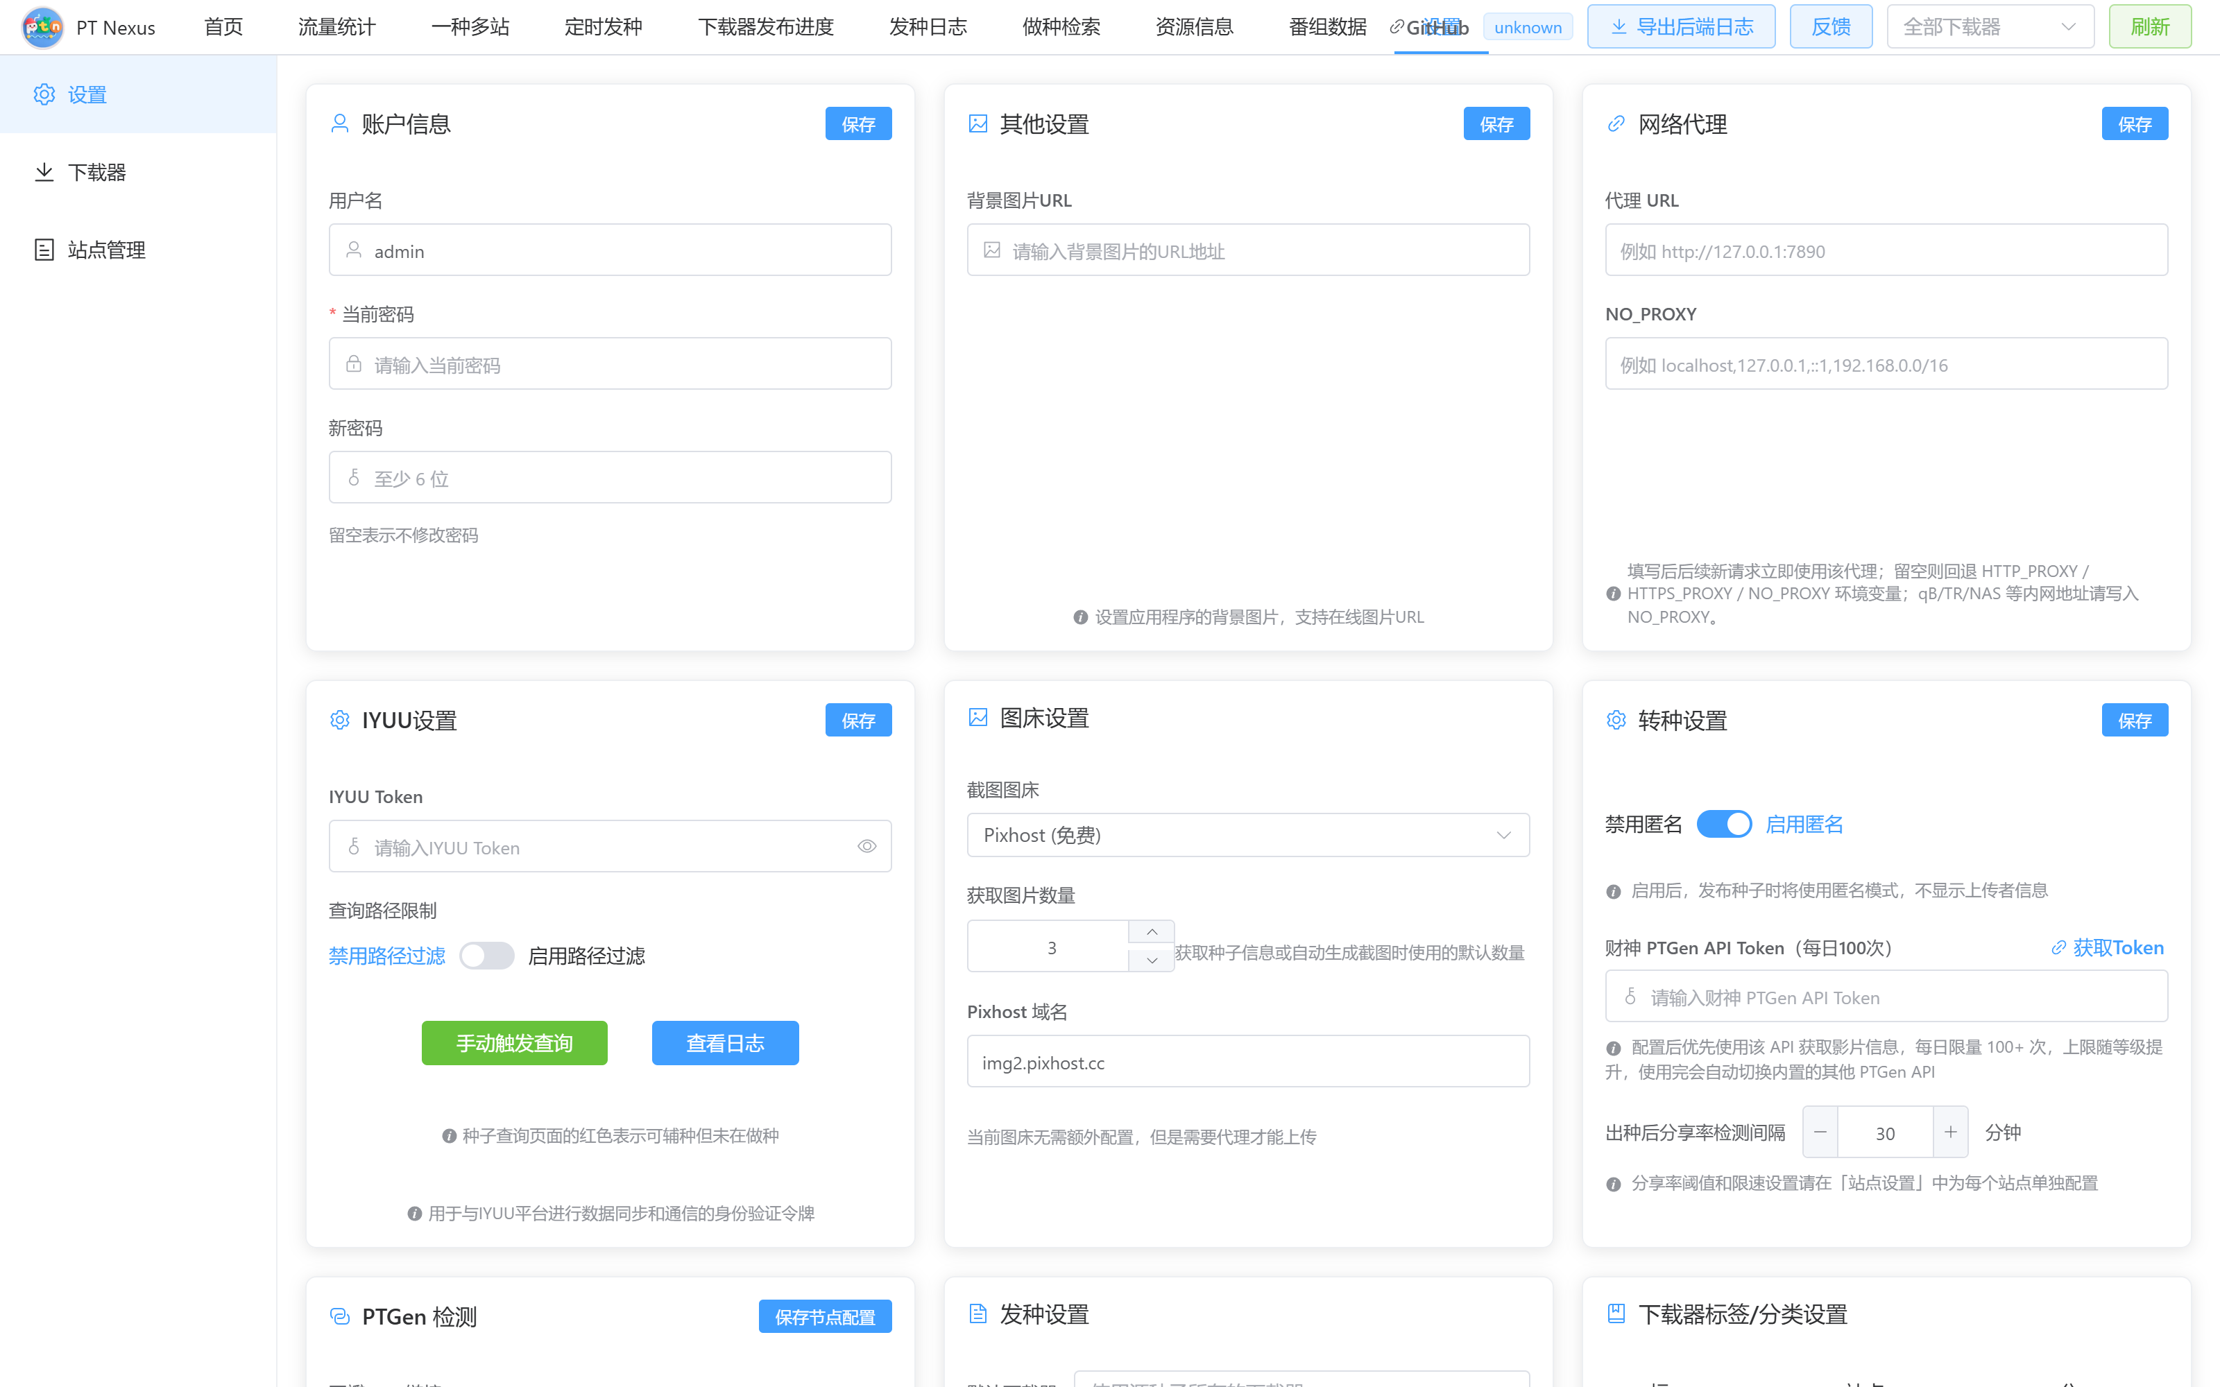
图 11-1 基础设置
账户信息
- 修改「用户名」「新密码」时需填写「当前密码」。
- 新密码留空表示不修改密码；若当前是临时密码，标签会显示「临时密码-请立即修改」。
- 点该区域右上角 保存 提交。
其他设置
- 背景图片URL：设置应用背景图（支持在线图片 URL）。
- 桌面版还可点 打开数据库配置文件（修改后需重启应用）。
网络代理
- 代理 URL（如 http://127.0.0.1:7890）与 NO_PROXY（如 localhost,127.0.0.1,::1,192.168.0.0/16）。
- 填写后新请求立即使用该代理；留空则回退到环境变量 HTTP_PROXY / HTTPS_PROXY / NO_PROXY。qB / TR / NAS 等内网地址请务必写入 NO_PROXY。
IYUU 设置
- 填写 IYUU Token 后可点「手动触发查询」批量补齐种子详情链接，点「查看日志」查看查询记录。
- 「查询路径限制」可启用/禁用路径过滤，并选择参与查询的路径。
- 提示：种子查询页面的红色表示可辅种但未在做种。
图床设置
- 截图图床（如 Pixhost）、获取图片数量（1–10，抓取种子信息或自动生成截图时的默认数量）、Pixhost 域名；末日图床需填邮箱与密码。
- 部分图床无需额外配置但需要代理才能上传。
转种设置
- 启用匿名：发布种子时使用匿名模式，不显示上传者信息。
- 财神 PTGen API Token：配置后优先使用该接口获取影片信息（每日限量，用尽后自动切换到内置的其他 PTGen API）。
- 出种后分享率检测间隔（分钟）：分享率阈值与限速请在「站点管理」中按站点单独配置。
PTGen 检测
- 填入豆瓣 ID 或链接后点「开始检测」，会对每个节点发起真实请求，列出节点、状态、开关、HTTP 码、耗时与详情。
- 下方「节点优先级与开关（顺序即请求优先级，靠前优先）」可上移/下移节点、启用或停用，改完点「保存节点配置」。
发种设置
- 默认下载器：发种完成后自动把种子添加到指定下载器；选择「使用源种子所在的下载器」或不选择时，添加到源种子所在下载器。
- 目标站点已存在时是否添加到下载器。
- 批量发布并发策略：自动（CPU线程数×2） / 所有站点同时发布 / 手动设置并发数。
> 若某台下载器在「设置 → 下载器」里配置了发布节奏（分钟间隔 > 0），由该下载器发起的「一种多站」转种会按下载器的节奏与并发执行，此处策略对它不生效。
下载器标签 / 分类设置
图 11-2 基础设置：发种与标签设置
- 开关：标签、站点名、分类。
- 开启「站点名」后会为种子添加 站点/{站点名称} 标签。
- 自定义标签（输入后点「添加标签」）和 自定义分类。

11.2 下载器
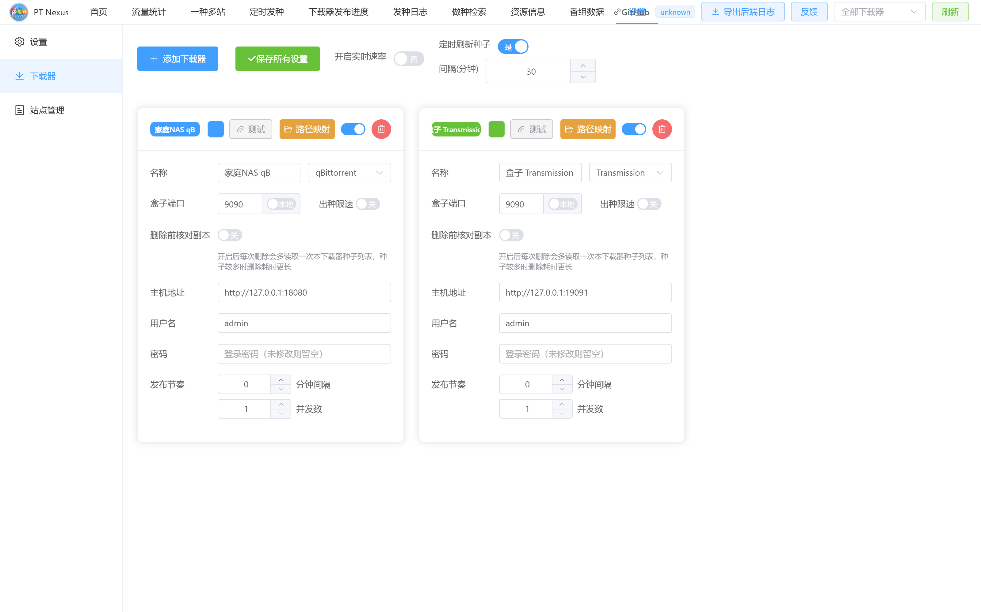
图 11-3 下载器设置
顶部操作
- 添加下载器、保存所有设置。
- 开启实时速率：开启后图表页每秒取一次数据以显示「近1分钟」实时速率（关闭后每分钟一次，降低负载）。
- 定时刷新种子 + 间隔(分钟)：开启后按间隔自动从下载器同步种子状态。
单个下载器卡片：名称、颜色、测试、路径映射、启用开关、删除按钮。
表单项 | 说明
名称 | 如「家庭服务器 qB」
类型 | qBittorrent / Transmission
盒子端口 | 远程/本地盒子代理端口（创建种时用）
出种限速 | 开启后参与基于站点分享率阈值的出种限速
删除前核对副本 | 删除时多读一次下载器种子列表核对，种子多时删除更慢
主机地址 | 下载器 WebUI 地址
用户名 / 密码 | 登录凭据（密码未修改则留空）
发布节奏 | 分钟间隔（同一种子发往多个目标站时每隔多少分钟发一波，0 表示不间隔）+ 并发数（每波同时处理的目标站数量）

发布节奏示例：3 个目标站、并发 2、间隔 5 分钟 → 前 2 个站先发，第 3 个站 5 分钟后发。填了分钟间隔后，该下载器发起的「一种多站」转种会按此并发分波，并覆盖基础设置里的批量发布并发策略。
路径映射：点「路径映射」配置下载器路径 → PT Nexus 容器内路径的映射，用于把下载器里的保存路径换算成系统可访问的路径；点「添加映射规则」可增加多行。

11.3 站点管理
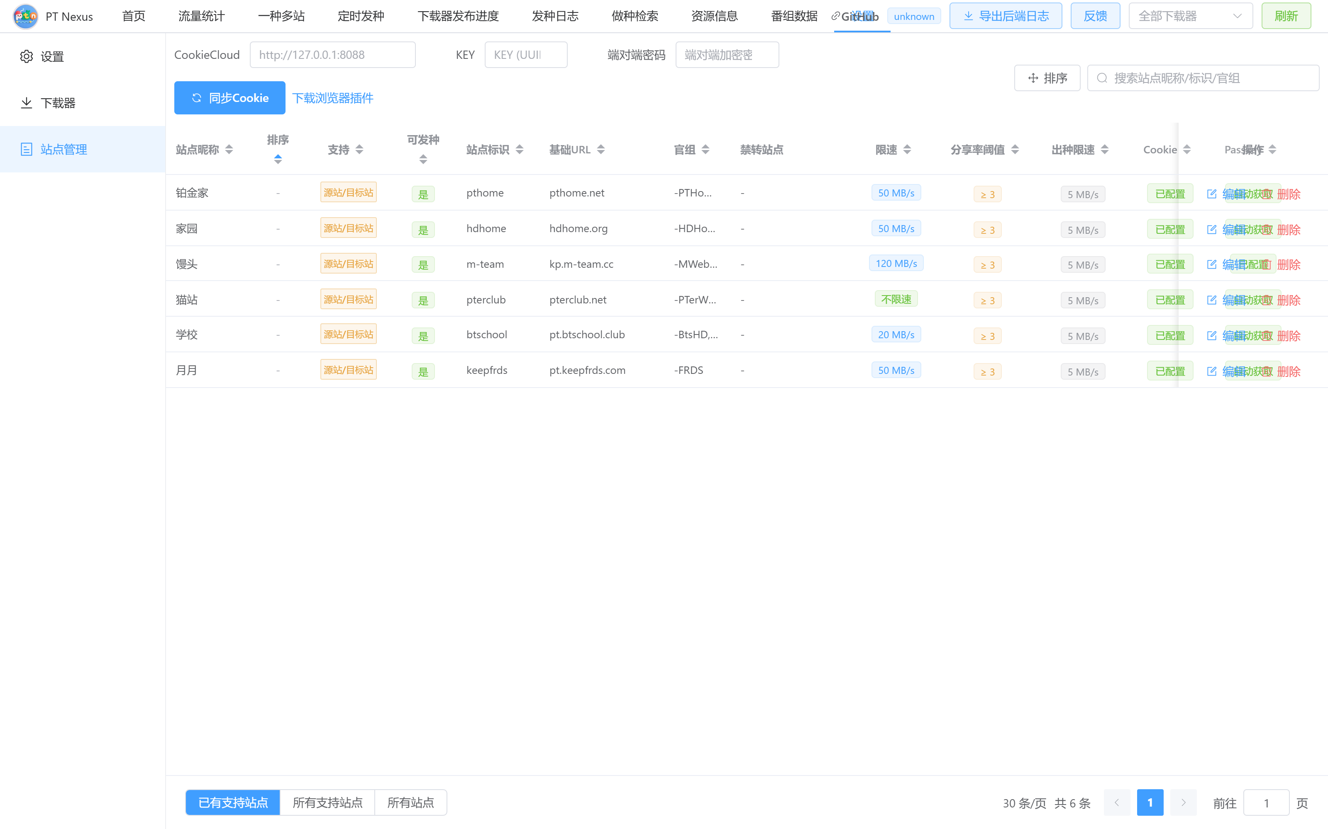
图 11-4 站点管理
顶部操作
- CookieCloud：填 URL、KEY、端对端密码后点「同步Cookie」，可批量同步站点 Cookie；也可点「下载浏览器插件」。
- 排序 / 保存排序 / 取消：进入排序模式后可拖拽调整站点顺序。
- 搜索框：按站点昵称/标识/官组过滤。
- 底部筛选：已有支持站点 / 所有支持站点 / 所有站点。
表格列：站点昵称、排序、支持（源站/目标站 / 源站 / 目标站）、可发种、站点标识、基础URL、官组、禁转站点、限速、分享率阈值、出种限速、Cookie（已配置 / 未配置 / 无需配置）、Passkey（已配置 / 未配置 / 自动获取）、操作。
编辑站点：点行内「编辑」打开：
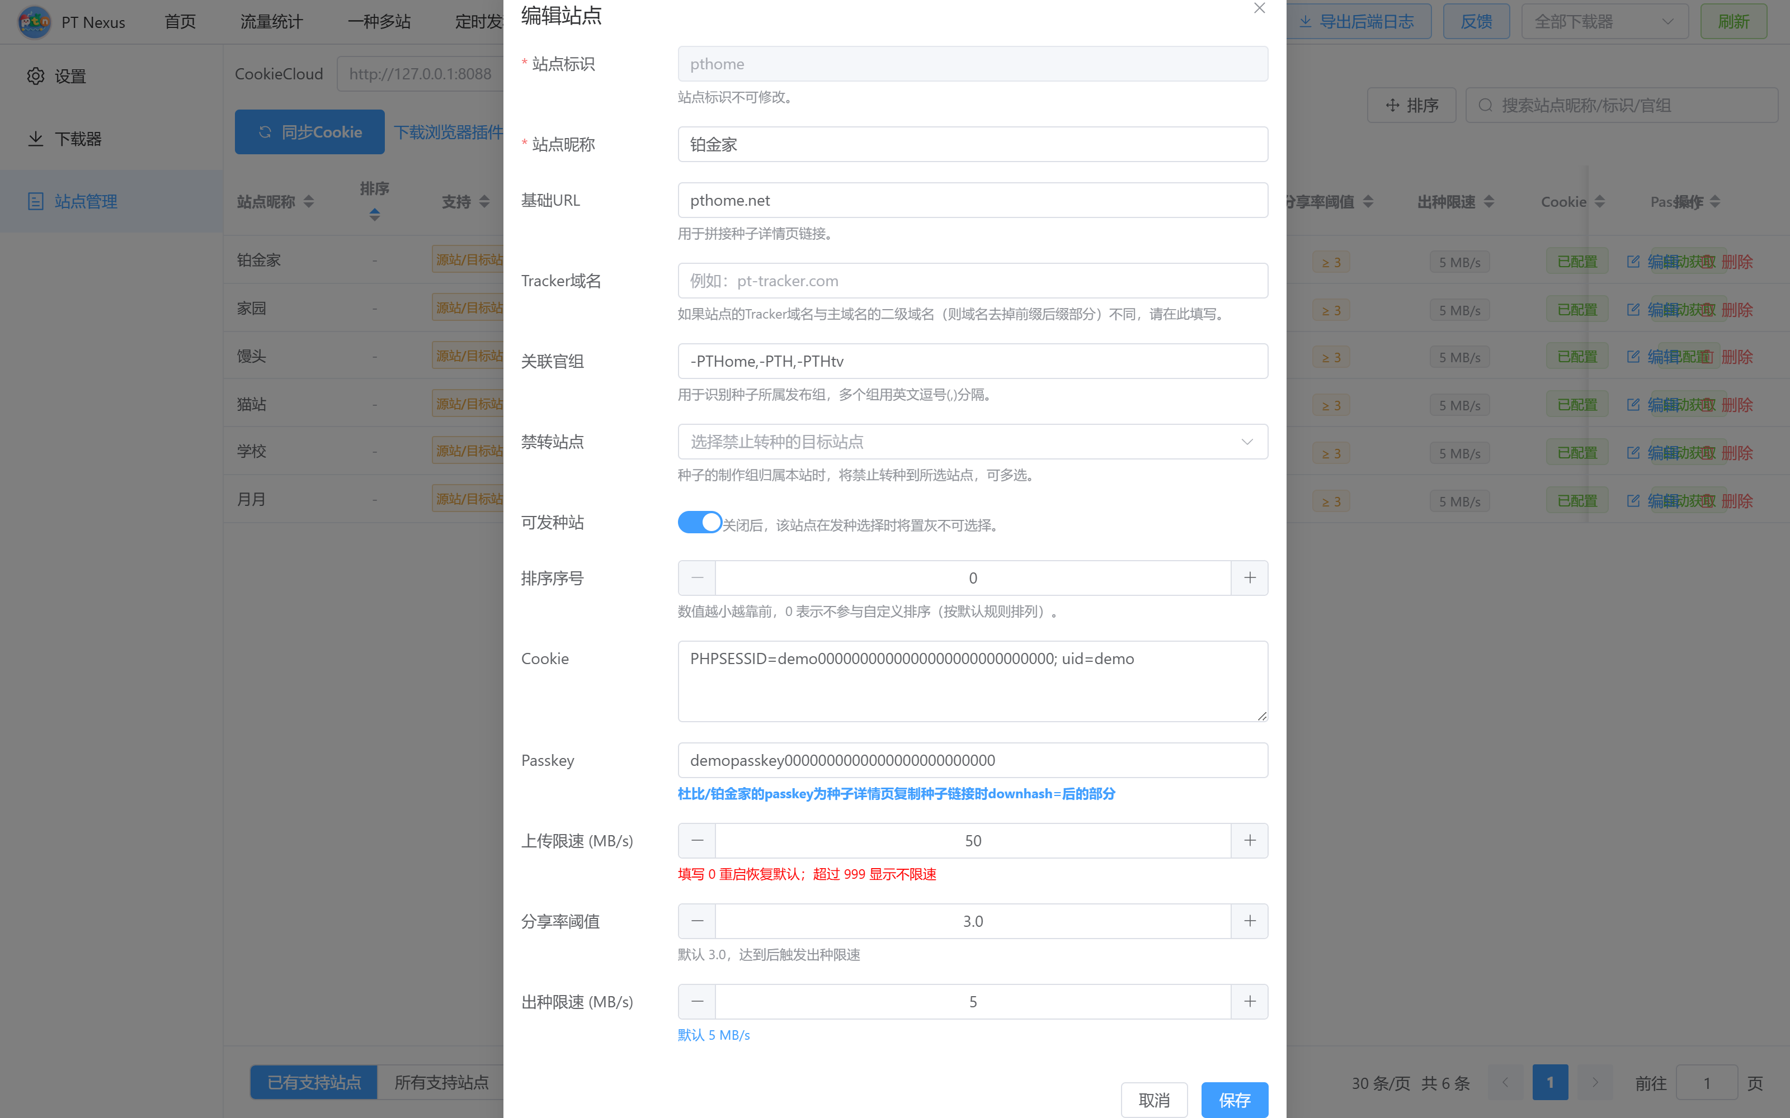
图 11-5 编辑站点
字段 | 说明
站点标识 | 不可修改
站点昵称 | 系统中显示的名称
基础URL | 用于拼接种子详情页链接
Tracker域名 | Tracker 域名与主域名不同二级域名时填写
关联官组 | 用于识别种子所属发布组，多个用英文逗号分隔
禁转站点 | 种子制作组归属本站时禁止转往的站点，可多选
可发种站 | 关闭后该站点在发种选择时置灰不可选
排序序号 | 数值越小越靠前，0 表示不参与自定义排序
Cookie | 源站抓取必需，从浏览器获取
Passkey | 部分站点需按提示获取（如杜比/铂金家为种子链接 downhash= 之后的部分）
上传限速 (MB/s) | 0 表示重启恢复默认；超过 999 显示不限速
分享率阈值 | 默认 3.0，达到后触发出种限速
出种限速 (MB/s) | 默认 5

要让站点出现在「可发种目标站」列表，需要它是目标站（或源站+目标站）且「可发种站」为开启；要作为源站抓取信息，必须配置 Cookie 或 Passkey。

12. 常见问题
Q：首页下载器显示「连接失败」怎么办？
检查「设置 → 下载器」中的主机地址、端口、用户名密码，点卡片上的「测试」。若下载器在另一台机器，确认网络可达且 WebUI 已开启远程访问。
Q：页面列表是空的？
先确认顶部「全局下载器」是否为「全部下载器」；再到「一种多站」点「获取数据」从下载器同步一次。
Q：转种时「下一步：发布参数预览」按钮点不动？
按钮下方会给出具体原因，按提示修正即可。常见原因：存在「无法识别」的内容需要手动删除、年份为空、海报/截图/简介为空、简介缺少片名/产地/简介标记、类型/媒介/编码/分辨率/制作组为空、MediaInfo 格式无效。
Q：为什么发到某个站点的种子被跳过了？
到「发种日志」查看该条记录的状态与日志：已存在 表示目标站已有该种子；预检查限制 表示命中禁转/受限标签/下载器门禁等规则；已过滤 表示被过滤规则跳过。
Q：同时发多个站点会一起发出去吗？
取决于下载器的「发布节奏」：分钟间隔 为 0 时一次性发出；大于 0 时按「并发数」分波错峰。等待期间可以在「下载器发布进度」点「发布下一波」跳过等待。

